ДЕПАРТАМЕНТ ОБРАЗОВАНИЯ ЯРОСЛАВСКОЙ ОБЛАСТИ
государственное профессиональное образовательное учреждение
Ярославской области
Рыбинский полиграфический колледж
ВЫПУСКНАЯ КВАЛИФИКАЦИОННАЯ РАБОТА
Дипломный проект
Разработка приложения для подготовки бухгалтерских форм отчёности
специальность | 09.02.07 – Иформационные системы и программирование
Пояснительная записка
ДП.0902.09.000000.00 ПЗ

Студент группы | 4-ИС-2 |  |  |  | И. С. Кузнецов
 | (Код) |  | (Подпись, дата) |  | (И.О.Фамилия)
Руководитель | Преподаватель |  |  |  | Е. А. Лобанова
 | (Должность, звание) |  | (Подпись, дата) |  | (И.О.Фамилия)
Консультант по экономической части | Преподаватель |  |  |  | М. Г. Кудряшова
 | (Должность, звание) |  | (Подпись, дата) |  | (И.О.Фамилия)
Консультант по охране труда | Преподаватель |  |  |  | Е. А. Лобанова
 | (Должность, звание) |  | (Подпись, дата) |  | (И.О.Фамилия)
Нормоконтроль | Преподаватель |  |  |  | Т. М. Моисеева
 | (Должность, звание) |  | (Подпись, дата) |  | (И.О.Фамилия)
Рецензент | Преподаватель |  |  |  | С. О. Лаврентьев
 | (Должность, звание) |  | (Подпись, дата) |  | (И.О.Фамилия)
К защите допустить
Зам. директора по учебной работе |  |  |  |  | И. Н. Осокина
 |  |  | (Подпись, дата) |  | (И.О.Фамилия)

г. Рыбинск
2023

СОДЕРЖАНИЕ
Введение 3
1 Исследовательский раздел 5
2 Конструкторский раздел 7
2.1 Проектирование информационной модели данных 7
2.2 Проектирование серверной части приложения 8
2.2.1 Разработка схемы базы данных 8
2.2.2 Разработка структуры сущностей базы данных 11
2.3 Проектирование клиентской части приложения 13
2.3.1 Разработка модульной схемы 13
2.3.2 Разработка пользовательского интерфейса 14
2.3.3 Организация доступа к объектам базы данных 18
2.3.4 Разработка блох-схем алгоритмов процедур и функций 19
2.4 Обеспечение коллективного доступа. Защита информации 19
3 Технологическая часть 22
3.1 Тестирование и отладка приложения 22
3.2 Инструкция администратора базы данных 24
3.3 Инструкция по эксплуатации приложения 35
4 Технико-экономический раздел 41
5 Раздел охраны труда 52
Заключение 54
Список используемых источников 55
Приложение А 56

Введение
Разработка приложения для подготовки бухгалтерской отчетности является актуальной задачей, так как осуществление подготовки отчетности является трудоемким и сложным процессом, требующим большого количества времени и усилий. Реализация данной задачи наиболее разумна при использовании вычислительной техники, так как она может упростить процесс и сделать его более быстрым, а также уменьшить количество ошибок в отчетности.
Основание жизненной необходимости данной задачи может быть обосновано следующими пунктами:
- бухгалтерская отчетность является обязательной для всех организаций, и ее подготовка занимает много времени и усилий, что может приводить к ошибкам в отчетности. Разработка приложения может помочь в уменьшении количества ошибок и ускорении процесса.
- приложение может иметь потенциальную аудиторию не только у компаний, но и у индивидуальных предпринимателей и фрилансеров, которые также должны предоставлять бухгалтерскую отчетность.
- реализация данной задачи может привести к экономии ресурсов и времени, что может быть полезно для бизнеса.
Кроме того, использование вычислительной техники может обеспечить следующие преимущества:
- автоматизация процесса подготовки бухгалтерской отчетности может уменьшить затраты на персонал и повысить эффективность работы бухгалтерии.
- возможность хранения и обработки больших объемов данных может помочь в улучшении анализа отчетности и принятии более обоснованных решений.
Разработка приложения для подготовки бухгалтерской отчетности может принести пользу как рядовым пользователям программных продуктов, так и прикладным программистам. Объяснение того, что конкретно позволит достичь разработка по теме проекта для этих групп пользователей, для рядовых пользователей программных приложение для подготовки бухгалтерской отчетности может существенно упростить процесс и сделать его более быстрым, что может помочь пользователям сэкономить время и усилия.
Так же для прикладных программистов:
- разработка приложения для подготовки бухгалтерской отчетности может предоставить программистам возможность использовать современные технологии и инструменты для создания высококачественного программного обеспечения.
- приложение может иметь сложную архитектуру и большой объем кода, что может предоставить программистам возможность развить свои навыки и улучшить свой опыт работы.
- приложение может использовать современные технологии и инструменты, такие как базы данных, фреймворки и библиотеки, что может помочь программистам создавать более эффективное и производительное программное обеспечение.

1 Исследовательский раздел
Клиент-серверное приложение на C# - это приложение, состоящее из двух частей: клиентской и серверной. Клиентская часть использует графический интерфейс пользователя и взаимодействует с пользователем, а серверная обрабатывает запросы от клиента и выполняет бизнес-логику приложения.
Для обмена данными между клиентом и сервером можно использовать протоколы HTTP, TCP/IP или WebSocket, а для сериализации и десериализации данных - форматы JSON или XML.
Серверная часть приложения может быть создана с помощью фреймворка ASP.NET, а бизнес-логика может быть описана в виде отдельных классов и методов. Клиентская часть приложения может быть создана с использованием Windows Forms или WPF, а для взаимодействия с серверной частью можно использовать классы WebClient или HttpClient.
Для обеспечения безопасности приложения можно использовать механизмы аутентификации и авторизации, такие как OAuth или JWT. Для тестирования приложения можно использовать фреймворки NUnit или MSTest, а для автоматического тестирования - фреймворки Selenium или Appium.
Для создания клиент-серверного приложения был выбран C# в качестве языка программирования по следующим причинам:
- C# является одним из основных языков программирования платформы .NET, которая предоставляет инструменты для создания клиент-серверных приложений.
- C# обладает хорошей поддержкой объектно-ориентированного программирования, что упрощает разработку больших и сложных приложений.
- C# имеет широкую базу пользователей и сообщества, что облегчает поиск решений для различных проблем при разработке приложения
При сравнении C# с другими языками программирования, можно увидеть что:
- Java и Python также могут использоваться для создания клиент-серверных приложений, но C# имеет меньше ограничений при работе с платформой .NET и может предоставить более быстрое и эффективное решение.
- JavaScript также может быть использован для создания клиент-серверных приложений, но он обычно используется для создания веб-приложений и не имеет такой тесной интеграции с .NET как C#
В интернете существует аналог создаваемого приложения - Документы ПУ6, в котором имеется больше форм отчётностей, но его дизайн выглядит более простым и так же в нем сложнее разобраться из-за большого количества окон.
Функционал разрабатываемого приложения должен предоставлять пользователю доступ к созданию бухгалтерских отчётов и так же их валидации, что является очень важным функционалом.

2 Конструкторский раздел

2.1 Проектирование информационной модели данных
Черная сфера представляет собой систему, внутреннее устройство которой не важно. В эту систему подаются входные данные, а на выходе из системы поступают выходные данные. Черная сфера представлена на рисунке 2.1.
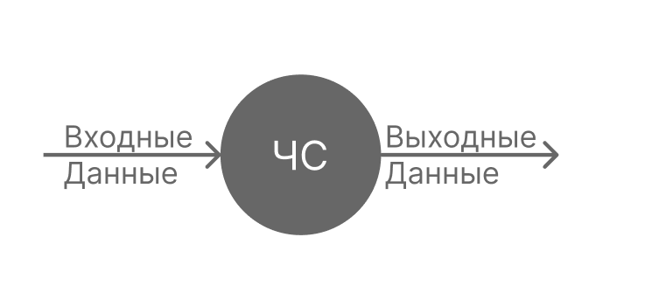
Рисунок 2.1 – Модель «Черная сфера»
Представим наше приложение в виде черной сферы. В приложении будут присутствовать такие выходные данные, как пользователь и сервис. На выходе из приложения будет поступать отчёт. Пользователем будет выступать человек, планирующий создать отчёт. Сервис – это то, что позволит пользователю удовлетворить его потребности в создании и валидации отчёта. Отчётом будет результат, полученный после взаимодействия пользователя с сервисом. Черная сфера с перечисленными входными и выходными параметрами представлена на рисунке 2.2.
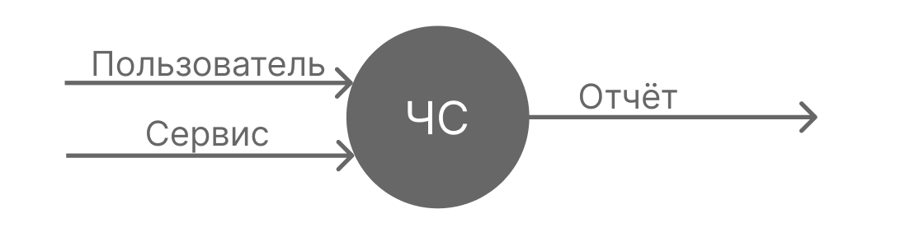
Рисунок 2.2 – Черная сфера с параметрами
В приложении существует 2 основных процесса отвечающие за генерации листов, каждый лист хранит в себе объекты, представляющие из себя сущности с определенными свойствами необходимыми для их визуального отображения. Сами листы являются источников данных с удобном для манипулирования форматом. Большая часть данных для заполнения подобных листов поступает из базы данных и форматируется под интерфейс.

2.2 Проектирование серверной части приложения

2.2.1 Разработка схемы базы данных
Для выявления всех возможных сущностей будущей базы и получения концептуальной модели данных будет проведено несколько серий нормализации.
На первом этапе нормализации можно представить модель как связь между клиентом и отчётом. Первый этап нормализации представлен на рисунке 2.3.
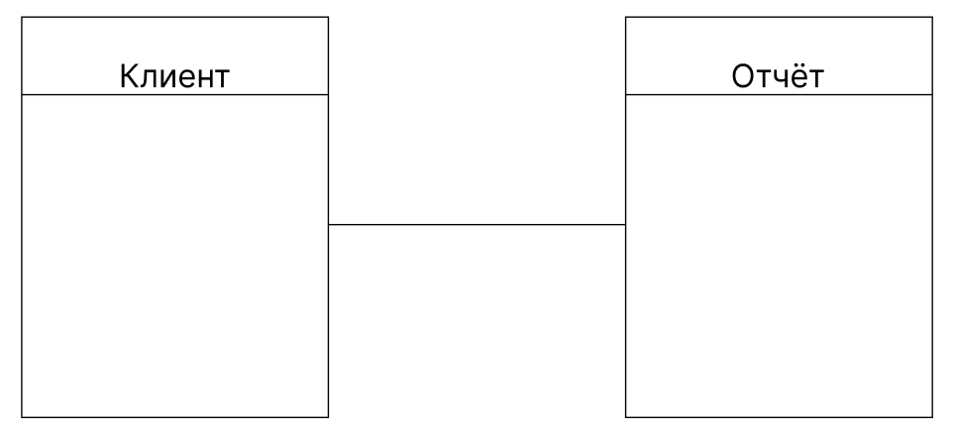
Рисунок 2.3 – Первый этап нормализации
Во втором этапе нормализации разобьём сущность отчёта на 2 сущности: Страхователь и Работника. Второй этап нормализации на рисунке 2.4.
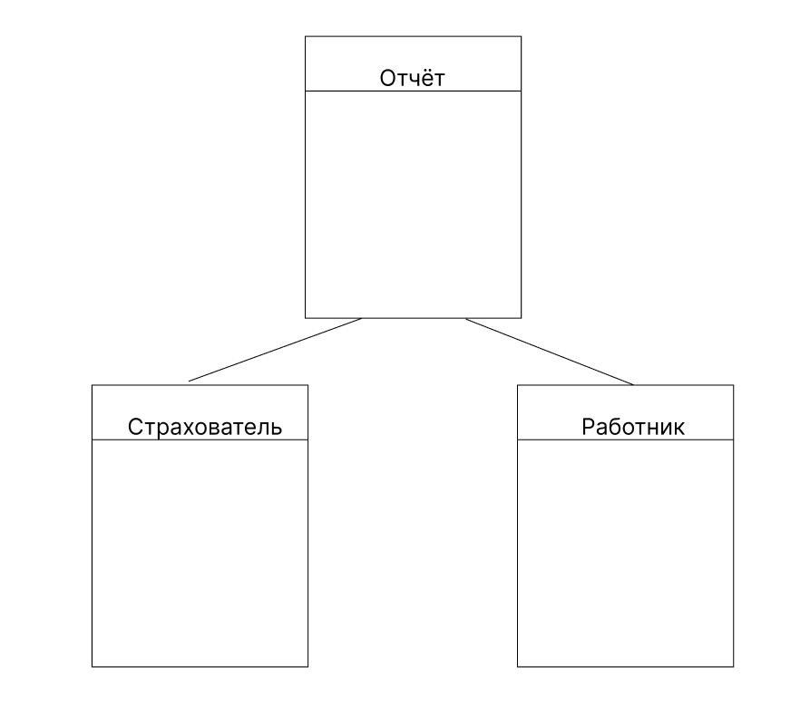
Рисунок 2.4 – Второй этап нормализации
В третьем заключительном этапе нормализации получим полную концептуальную схему. Третий этап нормализации представлена на рисунке 2.5.
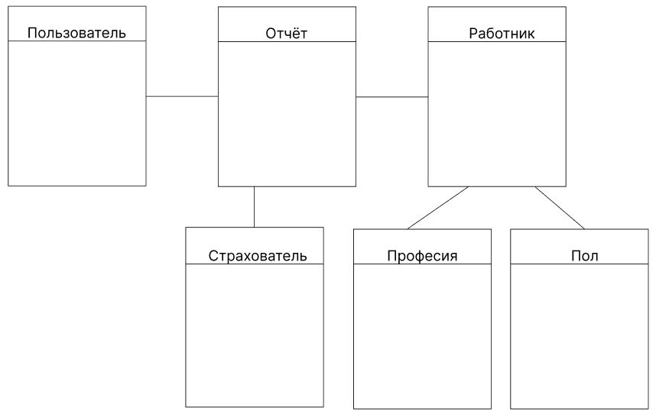
Рисунок 2.5 – Третий этап нормализации
Получим логическую модель данных с содержанием всех сущностей, связей и атрибутов данных. Логическая модель данных представлена на рисунке 2.6.
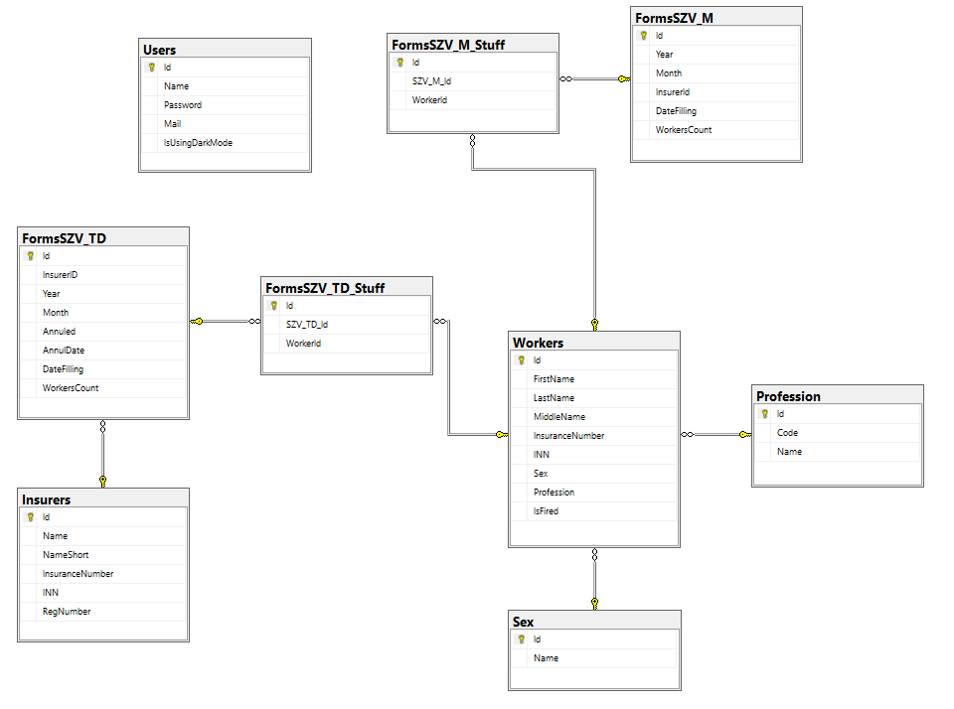
Рисунок 2.6 – Логическая модель данных
Получим физическую модель данных, включающая ассоциативные таблицы, которые иллюстрируют отношения между сущностями, а также первичные и внешние ключи для связи данных. Физическая модель данных представлена на рисунке 2.7.
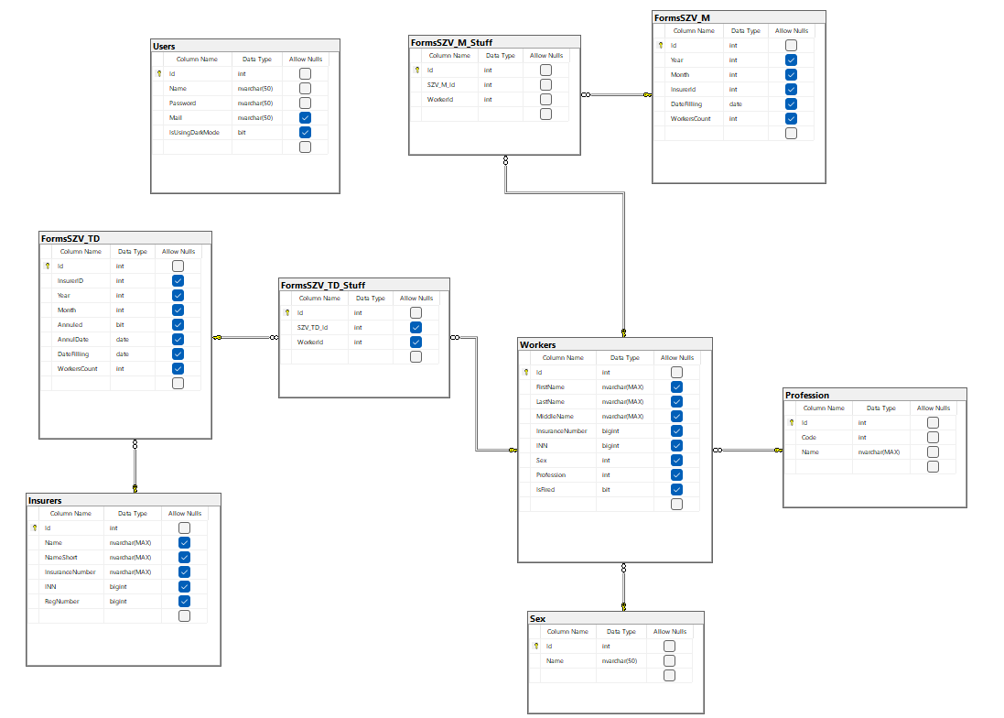
Рисунок 2.7 – Физическая модель данных

2.2.2 Разработка структуры сущностей базы данных
В результатах раздела «Разработка схемы базы данных» получена схема базы данных, из которой следует необходимость присутствия определенных сущностей необходимых для полноценной работы приложения. Для удобства все сущности сведены в табличном виде. Сущности схемы базы данных представлены в таблице 2.1

Таблица 2.1 – Сущности схемы базы данных
Имя сущности | Назначение сущности | Типы данных | Перечисление наименований сущностей, которые подчиняются текущей сущности | Перечисление наименований сущностей, которым подчиняется текущая сущность
Users | Содержит данные о пользователях | int, nvarchar(50), nvarchar(50), nvarchar(50),  bit | - | -
Workers | Содержит данные об работниках | int, nvarchar(50), nvarchar(MAX), nvarchar(MAX), bigint, bigint, int, int, int | Profession, Sex | -
Profession | Содержит данные об профессиях | int, int, nvarchar(MAX) | - | Workers
Sex | Содержит информацию про пол | int, nvarchar(MAX) | - | Workers
FormsSZV_TD | Содержит информацию про форму СЗВТД | int, int, int, int, bit, date, date, int | FormsSZV_TD_Stuff, Insurers | -
FormsSZV_M | Содержит информация про форму СЗВМ | int, int, int, int, date, int | FormsSZV_M_Stuff, Insurers | -
FormsSZV_TD_Stuff | Содержит информацию про работников формы СЗВТД | int, int, int | - | FormsSZV_TD, Workers
Окончание таблицы 2.1
Имя сущности | Назначение сущности | Типы данных | Перечисление наименований сущностей, которые подчиняются текущей сущности | Перечисление наименований сущностей, которым подчиняется текущая сущность
FormsSZVMStuff | Содержит информацию про работников формы СЗВМ | int, int, int |  | FormsSZV_M, Workers
Insurers | Содержит информацию об страхователях | int, nvarchar(MAX), nvarchar(MAX), nvarchar(MAX), bigint, bigint | - | FormsSZV_TD, FormsSZV_M

2.3 Проектирование клиентской части приложения

2.3.1 Разработка модульной схемы
WPF предоставляет комплексный набор функций разработки приложений, которые включают в себя язык XAML, элементы управления, привязку к данным, макет, двумерную и трехмерную графику, анимацию, стили, шаблоны, документы, мультимедиа, текст и типографические функции. WPF является частью .NET, поэтому вы можете создавать приложения, включающие другие элементы .NET API [4].
Представим клиентскую часть приложения в виде модульной схемы показывающая связь между окнами, классами и страницами при организации клиентской части приложения. Модульная схема клиентской части приложения представлена на рисунке 2.8.
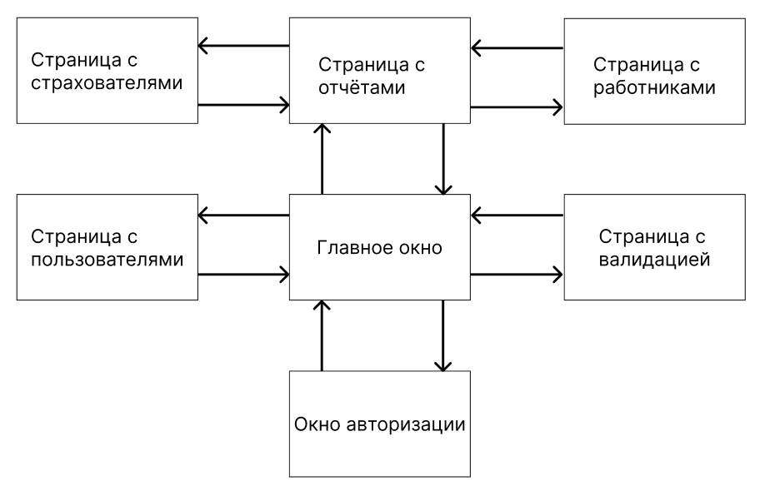
Рисунок 2.7 – Модульная схема клиентской части приложения
В составе модульной схемы присутствуют следующие элементы:
- Главное окно, для перемещения по справочникам;
- Страница просмотра отчётов;
- Страница просмотра пользователей;
- Страница выполнения валидации;
- Страница просмотра страхователей;
- Страница просмотра работников;
- Окно авторизации пользователя.

2.3.2 Разработка пользовательского интерфейса
Пользовательский интерфейс – это совокупность информационной модели проблемной области, средств и способов взаимодействия пользователя с информационной моделью, а также компонентов, обеспечивающих формирование информационной модели в процессе работы программной системы.
Графический пользовательский интерфейс (Graphical User Interface или GUI). Самый популярный тип UI. Представляет собой окошко с различными элементами управления. Пользователи взаимодействуют с ними с помощью клавиатуры, мыши и голосовых команд: жмут на кнопки, тыкают мышкой, смахивают пальцем.
XAML (Extensible Application Markup Language – расширяемый язык разметки приложений) представляет собой язык разметки, используемый для создания экземпляров объектов .NET. Хотя язык XAML – это технология, которая может быть применима ко многим различным предметным областям, его главное назначение – конструирование пользовательских интерфейсов WPF. Другими словами, документы XAML определяют расположение панелей, кнопок и прочих элементов управления, составляющих окна в приложении WPF.
Главное окно содержит в себе контейнер для отображения контента, и так же 4 кнопки которые переключают отображаемый контент в окне. Пример окна представлен на рисунке 2.8.
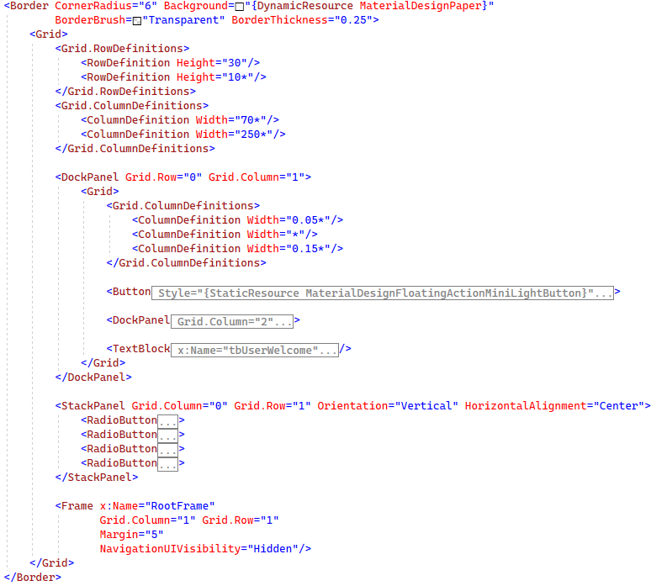
Рисунок 2.8 – Пример окна
Окно авторизации содержит в себе 2 текстовых поля (логин, пароль) для ввода данных и 2 кнопки. Кнопка входа, для подтверждения введенных данных и входа в аккаунт, кнопка для выхода из приложения. Разметка окна авторизации представлена на рисунке 2.9.
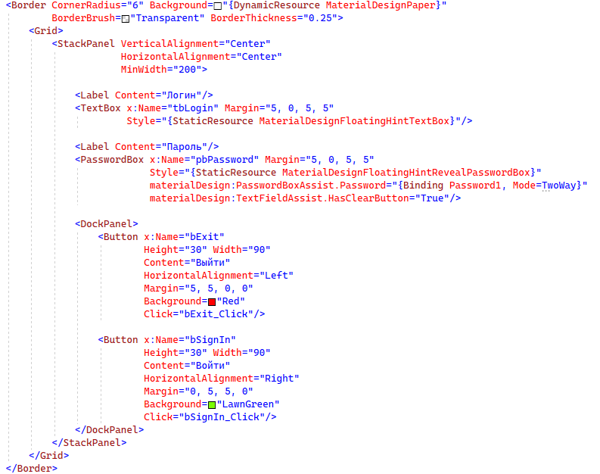
Рисунок 2.9 – Разметка окна авторизации
Страница с отчётом СЗВМ содержит в себе 2 таблицы, одна таблица с формой, другая с работниками, так же на странице имеются функциональные кнопки. Разметка страницы СЗВМ представлена на рисунке 2.10.
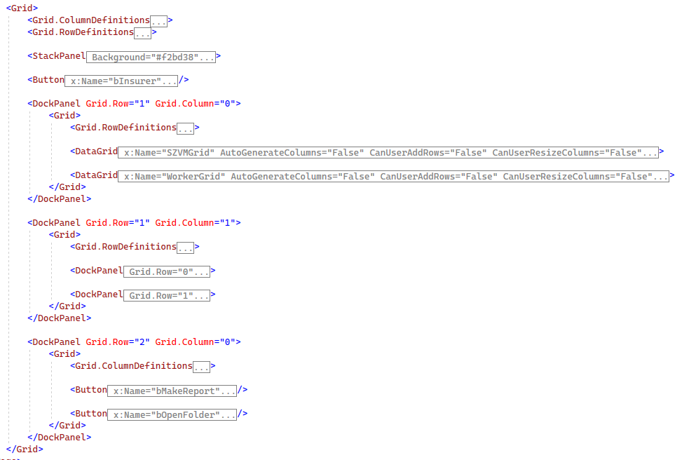
Рисунок 2.10 – Разметка страницы СЗВМ
Страница с отчётом СЗВТД содержит в себе 2 таблицы, одна таблица с формой, другая с работниками, так же на странице имеются функциональные кнопки. Разметка страницы СЗВМ представлена на рисунке 2.11.
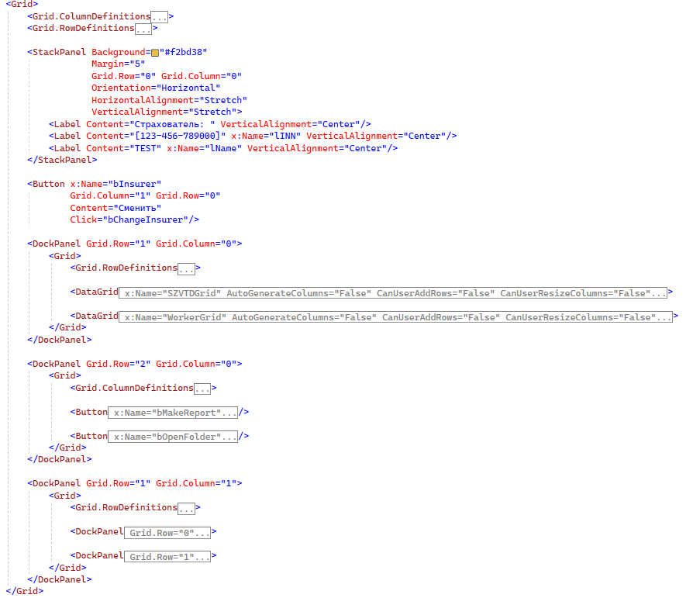
Рисунок 2.11 – Разметка страницы СЗВТД

2.3.3 Организация доступа к объектам базы данных
В WPF привязка (binding) является мощным инструментом программирования, без которого не обходится ни одно серьезное приложение.
Привязка подразумевает взаимодействие двух объектов: источника и приемника. Объект-приемник создает привязку к определенному свойству объекта-источника. В случае модификации объекта-источника, объект-приемник также будет модифицирован [6].
Возьмем для примера страницу с пользователями где участвует ListView. ListView страницы с пользователями представлен на рисунке 2.12.
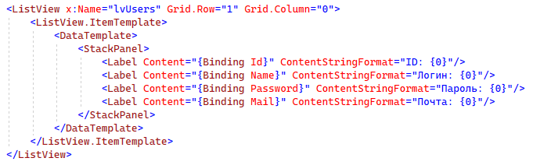
Рисунок 2.12 –ListView страницы с пользователями
У Binding в свойство Path мы записываем свойство объекта источника. Привязка объекта с данными к ListView представлена на рисунке 2.13.
Рисунок 2.13 – Привязка объекта с данными к ListView
Беря данные из базы данных, мы привязываем их с ListView. Сам ListView верстается под конкретное содержимое.

2.3.4 Разработка блох-схем алгоритмов процедур и функций
Основными функциональными задачами приложения является создание отчётов и их валидацией. Для этого необходимо заполнить все данные и нажать на кнопку создания отчёта.
Метод MakeSZVMXML предназначен для генерации отчёта СЗВМ. В качестве входного параметра у метода приходит номер нужной формы. На выходе у пользователя генерируется отчёт. Блок-схема метода MakeSZVMXML представлена на рисунке 2.14.
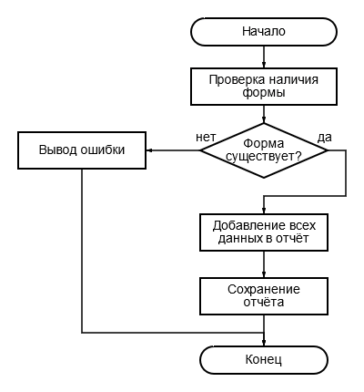
Рисунок 2.14 – Блок-схема метода MakeSZVMXML
Метод AddNewUser предназначен для добавления новых записей в базу данных. У метода нету входных и выходных данных. Блок-схема метода AddNewUser представлена на рисунке 2.15.
Рисунок 2.15 – Блок-схема метода AddNewUser
На основании разработанных блок-схем был написан программный код, приведенный в Приложении к пояснительной записке.

2.4 Обеспечение коллективного доступа. Защита информации
Основная идея ролевой модели контроля за доступом (Role-Based Access Control – RBAC) основана на максимальном приближении логики работы системы к реальному разделению функций персонала в организации.
Ролевой метод управления доступом контролирует доступ пользователей к информации на основе типов их активностей в системе. Применение данного метода подразумевает определение ролей в системе. Понятие роль можно определить, как совокупность действий и обязанностей, связанных с определенным видом деятельности. Таким образом, вместо того, чтобы указывать все типы доступа для каждого пользователя к каждому объекту, достаточно указать тип доступа к объектам для роли. А пользователям, в свою очередь, указать их роли. Пользователь, «выполняющий» роль, имеет доступ, определенный для роли [6].
В системе доступна только роль администратора, который может взаимодействовать со всеми функциями системы.
Для авторизации пользователю необходимо ввести логин и пароль. Окно авторизации представлено на рисунке 2.21.
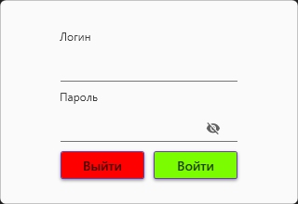
Рисунок 2.21 – Окно авторизации

3 Технологическая часть

3.1 Тестирование и отладка приложения
Отладка – этап разработки компьютерной программы, на котором обнаруживают, локализуют и устраняют ошибки, информация из работы [7]. В связи с тем, что почти невозможно составить реальную программу без ошибок, и почти невозможно для достаточно сложной программы быстро найти и устранить все имеющиеся в ней ошибки. Разумно уже при разработке программы на этапах алгоритмизации и программирования готовиться к обнаружению ошибок на стадии отладки принимать профилактические меры по их предупреждению, информация из работы [8].
Тестирование будет происходить через тест кейсы. Тест кейс – это артефакт, описывающий совокупность шагов, конкретных условий и параметров, необходимых для проверки реализации тестируемой функции или её части. При передаче тестировщику тест-кейсов, он должен пройтись по всем его пунктам и выполнить описанные действия, которые должны привести к определенным результатам. информация из работы [9]. Тест кейс для функций представлен в таблице 3.1.
Таблица 3.1 – Тест-кейс для методов
Имя метода | Управляющее воздействие | Результат воздействия
UserAuth | Нажать кнопку войти в окне авторизации | Отображение окна предупреждения если логин и/или пароль были введены неправильно
CloseApp | Вызовется при нажатии кнопки закрытия приложения | Полностью закрывает приложение
MinimizeApp | Вызовется при нажатии кнопки сворачивания приложения | Сворачивает приложение
WindowDrag | Вызывается при перетаскивании окна приложения | Меняет положения окна
ToggleTheme | Вызовется при нажатии кнопки «Смены темы» | Меняет тему приложения на темную и светлую
CreateXML | Нажать кнопку создания отчёта | Создаёт отчёт
Edit | Вызывается при нажатии кнопки «Изменить» в строке записи | Изменяет выбранную запись из справочника
Delete | Вызывается при нажатии кнопки «Удалить» в строке записи | Удаляет выбранную запись из базы данных

Окончание таблицы 3.1
Имя метода | Управляющее воздействие | Результат воздействия
Copy | Вызывается при нажатии кнопки «Копировать» | Копирует выбранную запись из справочника
Add | Вызывается при нажатии кнопки «Добавить» | Добавляет новую запись в базу данных
UpdateGrid | Вызывается при добавлении и удалении записей | Обновление таблицы новыми данными

3.2 Инструкция администратора базы данных
Перед началом работы с приложением необходимо установить и настроить SQL Server 2019. MS SQL Server это лидирующая РСУБД (Реляционная система управления базами данных) а также главный конкурент Oracle Database в корпоративном сегменте. В MSSQL чаще всего применяется для собственных разработок прикладного ПО и для 1С.
Для установки необходимо перейти на официальный сайт Microsoft и скачать бесплатную версию SQL Server 2019 для тестирования и разработки (Developer). Далее нужно запустить установщик и выбрать тип установки «Пользовательский». Как на рисунке 3.1
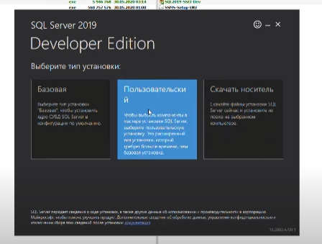
Рисунок 3.1 – «Пользовательский» тип установки
После выбора типа установки открывается следующее окно, где предлагается выбрать язык и место расположения носителя, можно выбрать стандартные настройки и нажать на кнопку «Установить». После чего начнется процесс загрузки. Изображение окна представлено на рисунке 3.2.
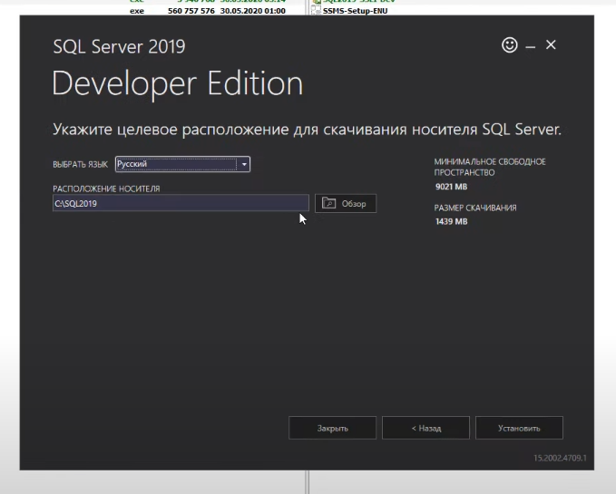
Рисунок 3.2 – Изображение окна
После установки откроется центр установки SQL server, где нужно перейти в раздел установки «Новая установке изолированного экземпляра SQL Server или добавление компонентов к существующей установке», как показано на рисунке 3.3.
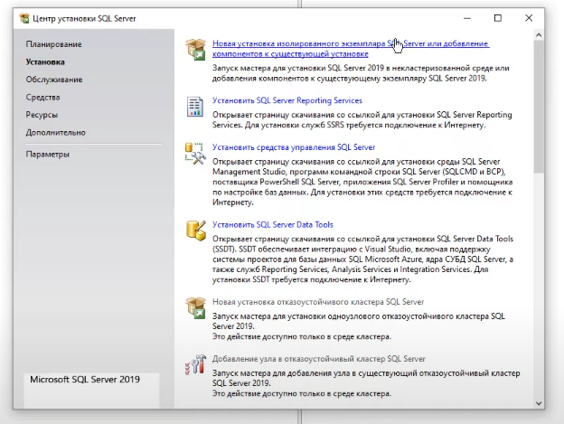
Рисунок 3.3 – Новая установке изолированного экземпляра SQL Server
После установки произойдет обновление продукта. Рисунок 3.4.
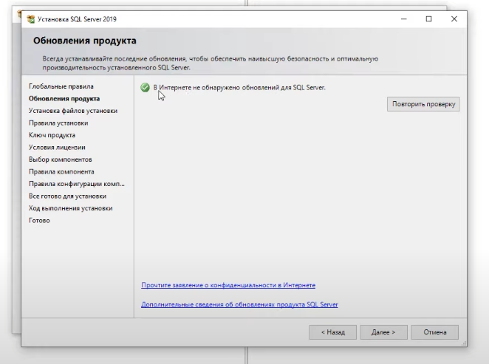
Рисунок 3.4 – Обновление продукта
После обновления нужно пропустить все пункты до ключа продукта и выбрать версию «Developer» как на рисунке 3.5.
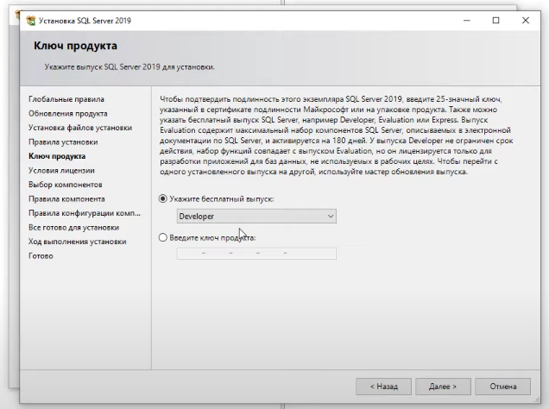
Рисунок 3.4 – Версия «Developer»
В пункте «Условия лицензии» принять условия и перейти в раздел «Выбор компонентов», и установить базовый набор компонентов: «Служба ядра СУБД» и «Полнотекстовой и семантический поиск». Как представлено на рисунке 3.5.
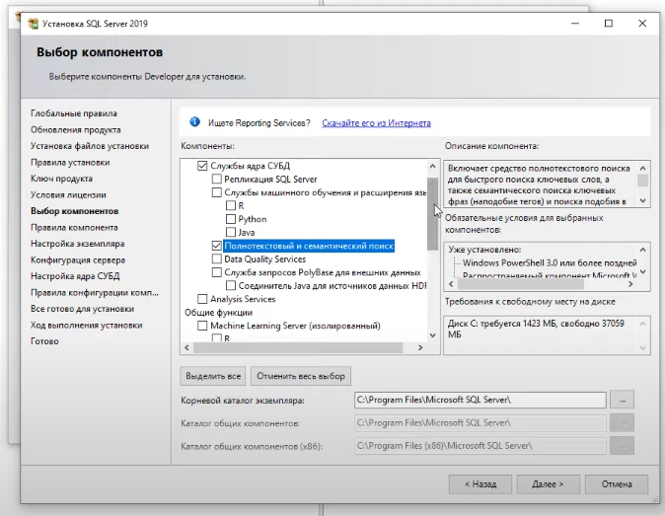
Рисунок 3.4 – Выбор компонентов
В разделе правила компонента нужно оставить всё по умолчанию и перейти в раздел «Конфигурация сервера» где имеется возможность настроить работу служб SQL Server. Задать тип запуска какой-либо службы. Поставить ее на автозапуск, вручную, или отключить. Так же можно зайти в меню "Параметры сортировки" — это настройки таблицы кодировок. Настройки можно оставить по умолчанию как на рисунке 3.5.

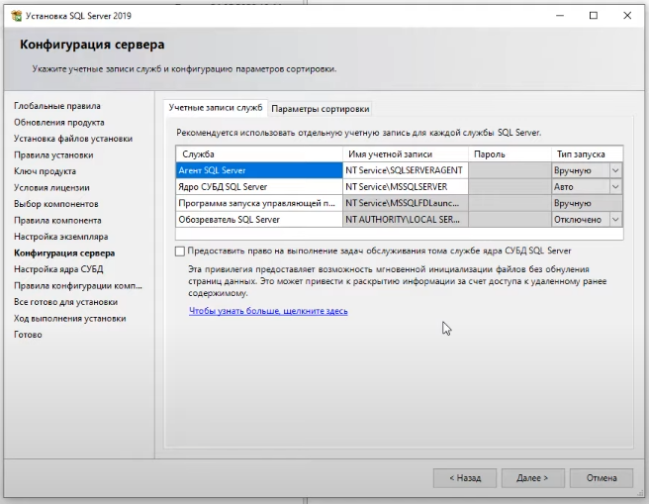
Рисунок 3.5 – Конфигурация сервера
В разделе «Настройка ядра СУБД» предлагается выбор входа под учетными записями Windows, либо смешанный режим, т.е. возможность входа под учетной записью Windows и под учетной записью SQL Server, если выбрать смешанную, то предложат создать учетную запись SQL Server. Нужно оставить режим аутентификации Windows и выбрать пользователя как показано на рисунке 3.6.
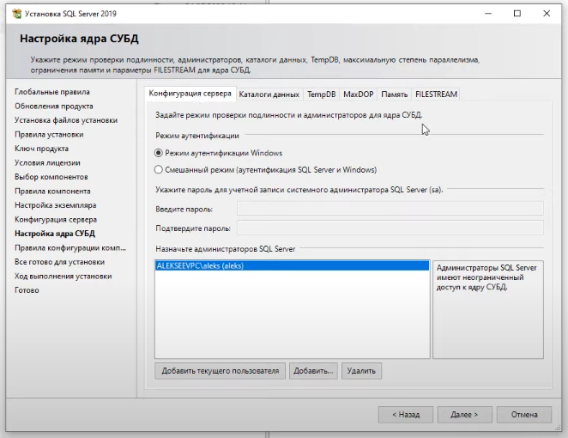
Рисунок 3.6 – Настройка ядра СУБД
В разделе «Все готово для установки» можно сверится с выбранными настройками» и начать установку. Окно с разделом представлено на рисунке 3.7.
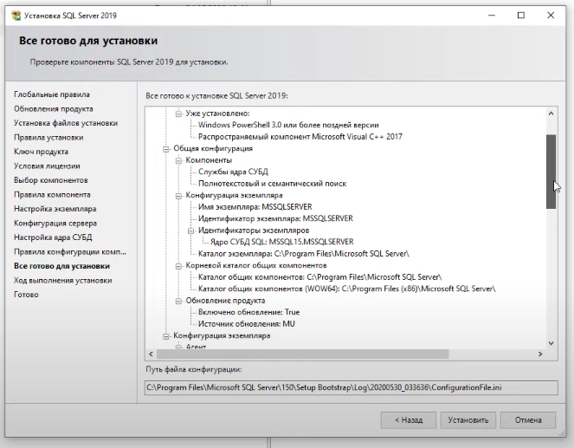
Рисунок 3.7 – Все готово для установки
Установка завершена и можно закрыть окно. Финальный экран представлен на рисунке 3.8.
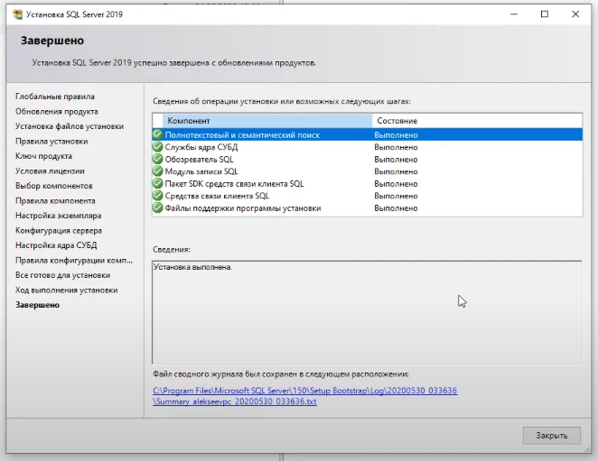
Рисунок 3.8 – Финальный экран
Если все прошло успешно, закрываем окно. После того, как установка SQL Server 2019 завершена, нужно установить приложение, с помощью которого будет происходить подключаение к серверу базы данных. Это приложение SQL Server Management Studio (SSMS).
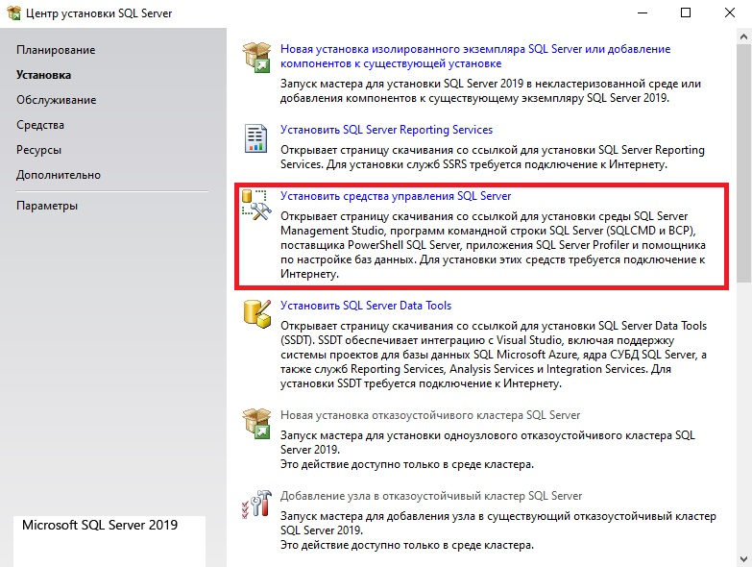
Необходимо снова зайти в центр установки SQL Server и нажать "Установить средства управления SQL Server", как показано на рисунке 3.9.
Рисунок 3.9 – Установка SQL Server Management Studio
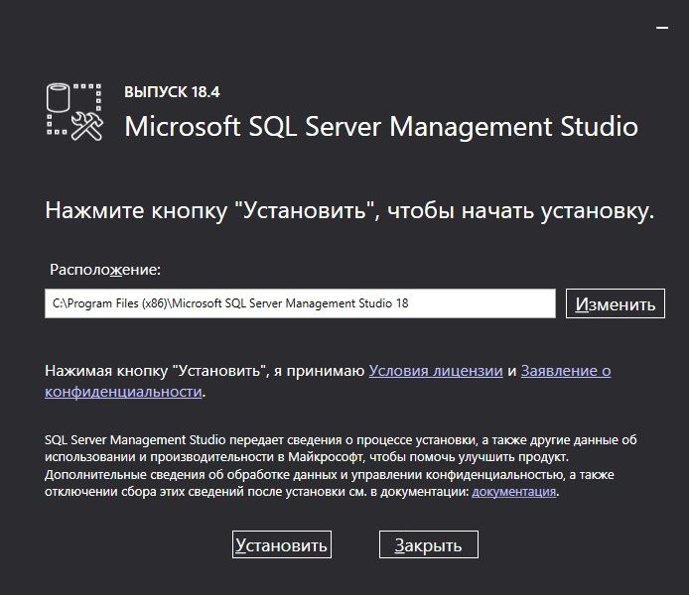
При нажатии откроется сайт Microsoft, от куда можно скачать SSMS. Требуется нажать "Установить", как показано на рисунке 3.10.
Рисунок 3.10 – Установка SQL Server Management Studio
Реляционная схема базы данных представлена на рисунке 3.11.
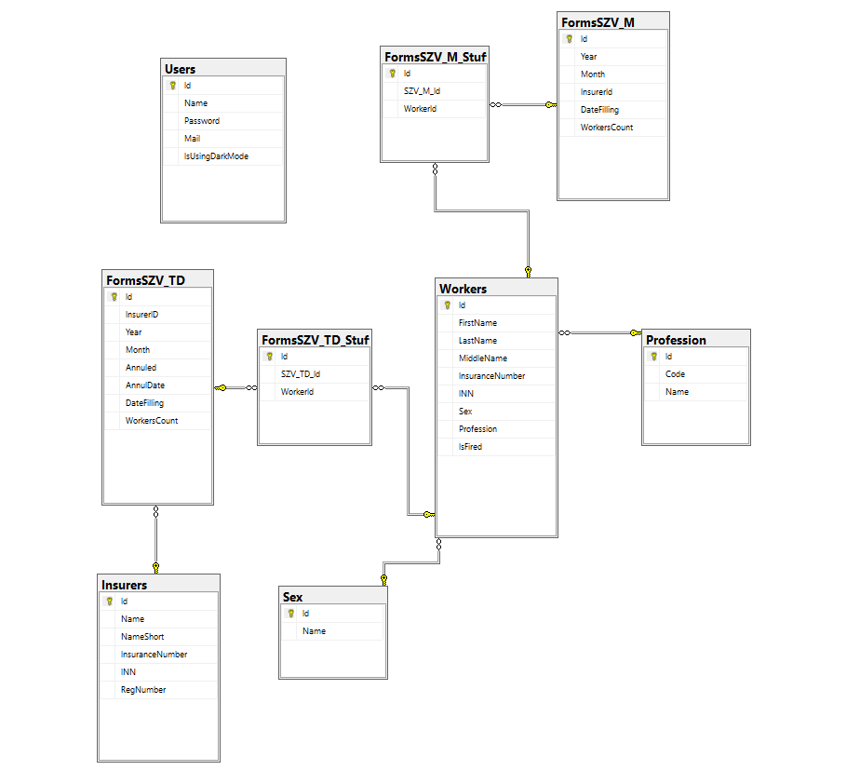
Рисунок 3.11 – Реляционная схема базы данных
Схема базы данных состоит из семи, описывающих сущности, отношений:
- User – Пользователи;
- FormsSZV_M – Форма СЗВ-М;
- FormsSZV_M_Stuff – Участники формы СЗВ-М;
- FormsSZV_TD – Форма СЗВ-ТД;
- FormsSZV_TD_Stuff – Участники формы СЗВ-ТД;
- Insurers – Страхователи;
- Workers – Работники;
- Profession – Профессия;
- Sex – Пол.

3.3 Инструкция по эксплуатации приложения
Приложение предназначено для создания, просмотров и валидации бухгалтерских отчётов.
Чтобы начать работать с приложение достаточно его запустить. После запуска, приложение готово к работе. Для создания отчётов необходимо войти в учётную запись, после будет доступно главное окно. Главное окно представлено на рисунке 3.12.
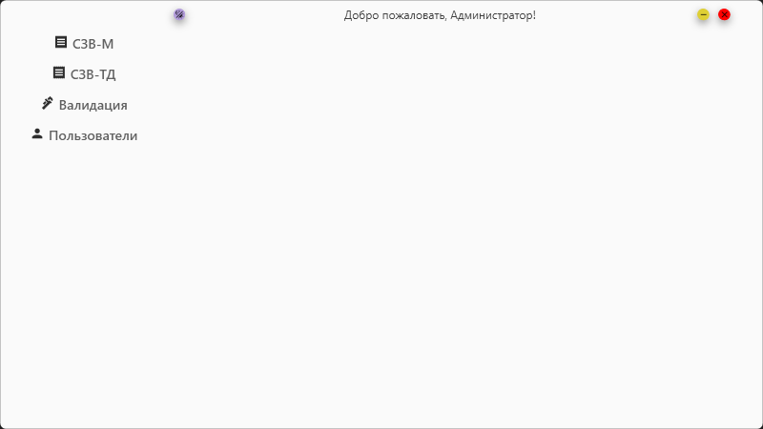
Рисунок 3.12 – Главное окно приложения

Для взаимодействия с приложением необходимо выбрать нужный из списка раздел, представленные в левой части экрана. Список состоит из кнопок:
- СЗВМ – создание отчётов СЗВМ;
- СЗВТД – создание отчётов СЗВТД;
- Валидация – валидация готовых отчётов;
- Пользователи – просмотр пользователей;
При выборе откроется справочник как на рисунке 3.13.
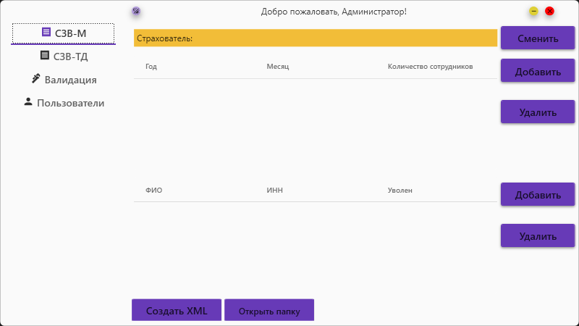
Рисунок 3.13 – Страница создания отчёта
Для начала создания отчёта необходимо выбрать страхователя, путём нажатия кнопки "Сменить", откроется страницы с списком страхователей, как показано на рисунке 3.14, в котором нужно выбрать страхователя, и нажать на кнопку "Выбрать", после чего программа вернёт обратно страницу с отчётами.
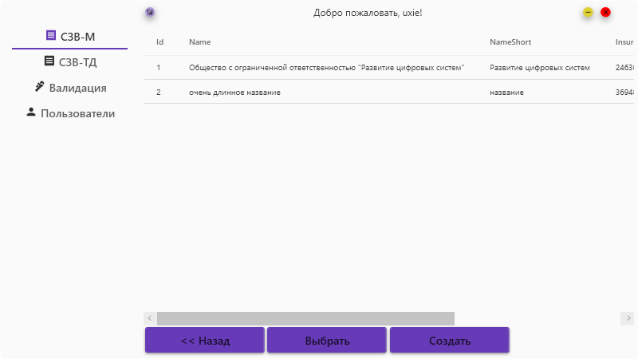
Рисунок 3.14 – Страница с страхователями
После того как был выбран страхователь, можно продолжить работу, необходимо выбрать форму из таблицы сверху, которая показана на рисунке 3.15.
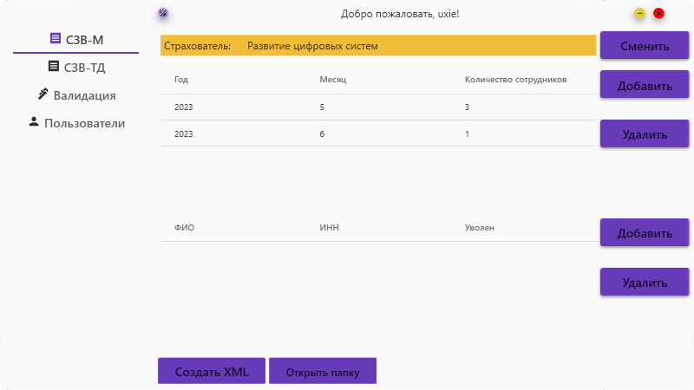
Рисунок 3.15 – Страница с формами
Если форм нету, программа дает возможность создать новую, для этого необходимо нажать на кнопку "Добавить", которая находится правее верхней таблицы, после чего появится пустая форма.
После выбора формы, если она была не пустая, в нижней таблице появятся работники, как показано на рисунке 3.16.
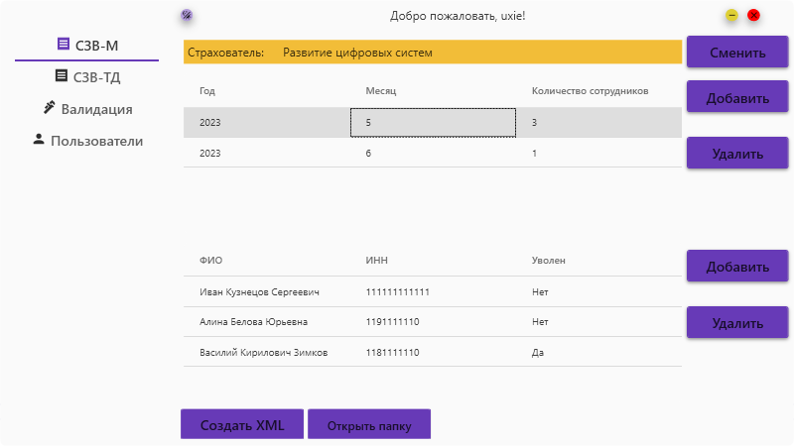
Рисунок 3.16 – Таблица с работниками
Чтобы добавить работников, необходимо нажать кнопку "Добавить", которая находится правее нижней таблицы, после нажатия откроется страница с работниками, как показано на рисунке 3.17.
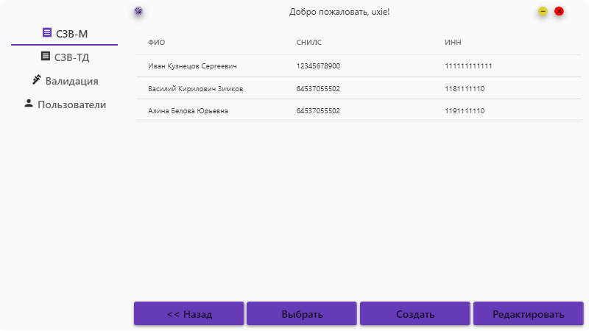
Рисунок 3.17 – Страница с работниками
После открытия страницы и выбора нужного работника, необходимо нажать на кнопку "Выбрать" и выбранный работник добавится в форму, после чего можно нажать на кнопку "Назад" чтобы вернуться к предыдущей странице, страница отчёта после всех действией показана на рисунке 3.18.
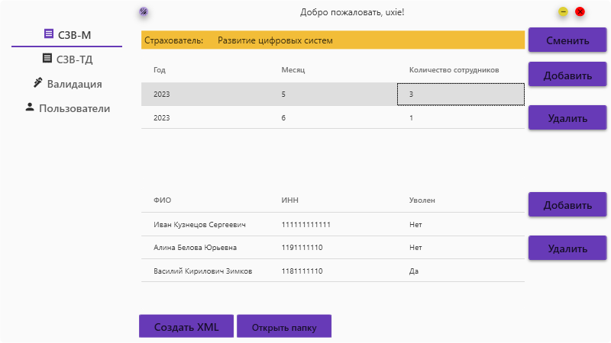
Рисунок 3.18 – Страница с отчётами
Когда страхователь выбран и в форму добавлен работник, можно создать отчёт, для этого требуется нажать на кнопку "Создать XML", если отчёт успешно создан, появится всплывающее окно в котором будет написано что отчёт создан успешно, всплывающее окно показано на рисунке 3.19.
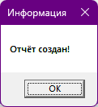
Рисунок 3.19 – Всплывающее окно с информацией
Отчёт сохраняется в папке с приложением, чтобы быстро открыть эту папку, можно нажать на кнопку "Открыть папку".
В приложении существует возможность валидации отчётов, для открытия страницы с нужным функционалом необходимо выбрать нужную кнопку из левой части приложения, на которой написано "Валидация", после нажатия откроется страница, как показано на рисунке 3.20.
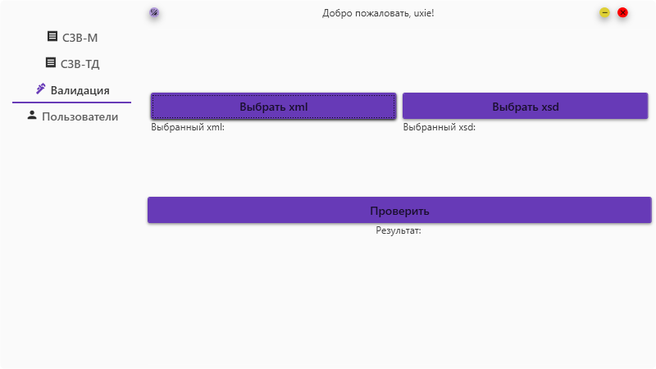
Рисунок 3.20 – Страница с валидацией
Сперва необходимо выбрать xml и xsd, происходит это путем нажатия кнопок, после нажатия кнопки откроется окно с выбором нужного файла, как представлено на рисунке 3.21.
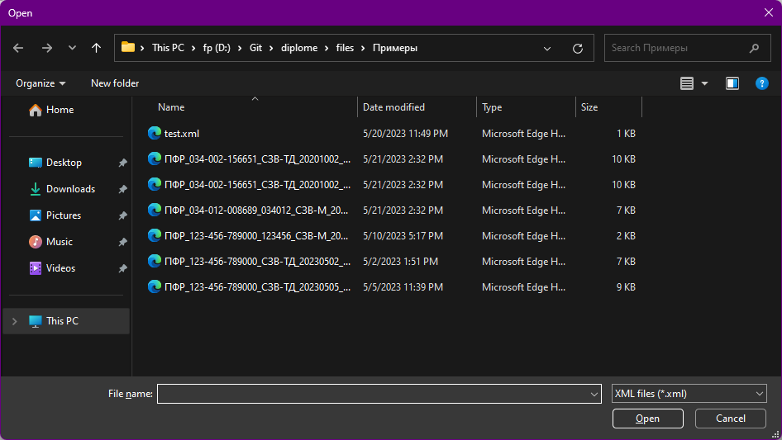
Рисунок 3.21 – Окно с выбором файла
После выбора необходимых xml и xsd требуется нажать на кнопку "Проверить", и приложении сделает проверку отчёта, если в отчёте имеется ошибка, откроется окно в котором будет описана ошибка, как показно на рисунке 3.22.
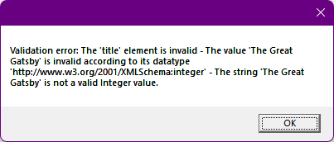
Рисунок 3.22 – Окно с ошибкой
В ином случае, когда ошибок нету, под кнопкной "Проверить" будет написано "Файл правильный".

4 Технико-экономический раздел
Основой расчета затрат на любой производственный процесс обычно является смета затрат. Смета затрат представляет собой сводный план всех расходов предприятия или организации на рассматриваемый период деятельности. Она определяет общую сумму издержек производства по видам используемых ресурсов, стадиям производственной деятельности, уровням управления предприятием и другим направлениям расходов. В смету включаются затраты основного и вспомогательного производства, связанные с изготовлением и продажей рассматриваемого продукта, а также на содержание административно-управленческого персонала, выполнение различных работ и услуг, в том числе и не входящих в основную производственную деятельность предприятия или организации.
Первым компонентом, входящим в сметный расчет, является материалы. В состав этих затрат принято включать стоимость материалов, которые будут проданы заказчику вместе с программным продуктом.
Поскольку кроме программного продукта никакие материалы продаваться не будут, то стоимость материалов будет рваным нулю.
Вторым компонентом, включаемым в сметный расчет, являются затраты на вспомогательные материалы. В состав этих затрат принято включать стоимость расходуемых за период работ покупных инструментов и малоценного хозяйственного инвентаря.
Совокупные затраты на вспомогательные материалы и малоценный инвентарь ВМ, руб. рассчитываются по формуле 4.1:
$ВМ=\sum_{i=1}^{N}{ВМ_{i}}$, (4.1)
где ВМ_{i} – стоимость, затраченная на каждый вспомогательный материал, руб.
Все вспомогательные материалы, используемые в рамках работы непосредственно над проектом, их количество и стоимость включены в таблицу 4.1.
Таблица 4.1 – Вспомогательные материалы
Наименование | Цена за единицу, руб., коп. | Количество,  ед. изм. | Стоимость,  руб., коп.
Бумажный лист формата А4. | 4,00 | 90 | 360,00
Ватман формата А0, шт. | 150,00 | 3 | 450,00
Картонная папка, шт. | 20,00 | 1 | 20,00
Итого |  |  | 830,00
Стоимость отдельного вспомогательного материала ВМ_{i}, руб. рассчитывается по формуле 4.2:
$ВМ_{i}=N_{i}⋅K_{i}$, (4.2)
где N_{i} – стоимость отдельного вспомогательного материала за штуку, руб.;
K_{i} – количество отдельного вспомогательного материала, руб.
Подстановкой указанных выше значений в формулу 4.1 получено:
$ВМ=830,00руб.$
Третьим компонентом затрат на разработку являются затраты на энергетические ресурсы ЭР, руб, состоящие из затрат на электроэнергию и затрат на топливо, и рассчитываемые по формуле 4.3:
$ЭР=Э+Т$, (4.3)
где Э – затраты на электроэнергию, руб.;
Т – затраты на топливо, руб.
Так как разработка программного продукта не требует затрат на топливо, то стоимость топлива принимается равным нулю.
Затраты на электроэнергию вычисляются по формуле 4.4:
$ЭЛ=W⋅Ц_{Э}$, (4.4)
где W – совокупная потребленная мощность, КВт×ч;
Ц_{Э} – стоимость одного КВт×ч электроэнергии, руб.; составляет 3.62руб.
Совокупная потребленная мощность W рассчитывается по формуле 4.6:
$W=\sum{W_{i}}$, (4.5)
где W_{i} – мощность, потрецбляемая отдельным устройством, КВт.
В таблице 4.2 представлены все возможные устройства, используемые в разработке продукта, потребляющие электроэнергию.
Таблица 4.2 – Используемые устройства
Наименование | Потребляемая мощность, КВт | Продолжительность эксплуатации в смену, час. | Количество смен в цикле производства (разработки), шт. | Потребленная мощность, КВт×ч
Компьютер | 0,5 | 8 | 15 | 60
Монитор | 0,05 | 8 | 15 | 6
Итого |  |  |  | 66
Потребленная мощность W_{i}, кВт×ч для каждого из устройств рассчитывается по формуле 4.6:
$W_{i}=P_{i}⋅t_{i}⋅КС_{i}$, (4.6)
где P_{i} – мощность устройства, КВт;
t_{i} – продолжительность эксплуатации устройства за одну рабочую смену. час.;
КС_{i} – количество смен, в течение которых использовалось устройство, шт.
Подстановкой значений из таблицы 4.2 в формулу 4.5 получено значение потребленной мощности:
$$W=66 \text{КВт}\text{×}\text{ч}$$
Подстановкой указанных выше значений в формулу 4.4, получаем затраты на электроэнергию:
$$ЭЛ=66⋅3,62=238,92руб.$$
Подстановкой указанных выше значений в формулу 4.3, получаем затраты на энергетические ресурсы:
$$ЭР=238,92+0=238,92руб.$$
Четвертым этапом сметного расчета является расчет амортизации использованного в проекте оборудования.
Амортизация – это процесс постепенного переноса стоимости средств, по мере их износа, на стоимость продукции, которая производится. Амортизация распространяется на основные средства, основные фонды и нематериальные активы. Она исчисляется линейным, нелинейным методом, способом уменьшения остаточной стоимости, способом списания стоимости по сумме лет использования.
Амортизационные отчисления – отчисления части стоимости основных средств для возмещения их износа. Амортизационные отчисления включаются в издержки производства и производятся коммерческими организациями на основе установленных норм и балансовой стоимости основных средств.
Общий объем амортизационных отчислений АМ, руб., включаемый в расчет по проекту для всех устройств можно вычислить по формуле 4.7:
$АМ=\sum_{i=1}^{N}{A_{i}}$, (4.7)
где А_{i} – амортизационное отчисление для отдельного основного средства, руб.
Для разработки программного продукта потребовалось оборудование и нематериальные активы, перечисленные в таблице 4.3.
Таблица 4.3 – Информация по расчету амортизационных отчислений
Наименование основного средства | Изначальная стоимость, руб., коп. | Срок службы, лет | Сумма ежегодного амортизационного отчисления,  руб., коп. | Период использования в проекте, кален. дн. | Сумма амортизационного отчисления, руб., коп.
Офисный стол | 10 999,00 | 5 | 2199,80 | 15 | 23,80
Офисное кресло | 4 500,00 | 5 | 900,00 | 15 | 36,98
Компьютер | 80 580,00 | 5 | 16 116,00 | 15 | 662,30
Монитор | 17 999,00 | 5 | 3 599,90 | 15 | 147,94
Итого |  |  |  |  | 871,02
Амортизационное отчисление А_{i}, руб., включаемое в расходы по проекту, для каждого из основных средств можно вычислить по формуле 4.8:
$А_{i}=АО_{i}⋅КД_{i}/365$, (4.8)
где АО_{i} – сумма планируемого амортизационного отчисления для основного средства за год, руб.;
КД_{i} – количество календарных дней, в течение которых использовалось основное средство, дн.;
365 – это количество календарных дней в году, дн.
Для всех основных средств и нематериальных активов рассчитывается сумма годового амортизационного отчисления АО_{i}, руб. по формуле 4.9, которое каждый год будет составлять одну и ту же величину для одного и того же устройства.
$АО_{i}=НС_{i}/Ср_{i}$, (4.9)
где НС_{i} – начальная стоимость основного средства, руб.;
Ср_{i} – срок службы основного средства, лет.
Далее для каждого основного средства рассчитывается период его использования в проекте в календарных днях КД_{i}, формула 4.10:
$КД_{i}=7⋅КС_{i}/5$, (4.10)
где КС_{i} – это количество рабочих дней (фактически, при односменном режиме работы – количество рабочих смен);
5 – это количество рабочих дней на наделе;
7 – это количество календарных дней в неделе.
Подстановкой значений из таблицы 4.2 в формулу 4.7 получено:
$АМ=871,02руб.$
Следующим этапом сметного расчета является затраты на оплату труда.
Фонд оплаты труда ЗП, руб., включаемый в затраты по проекту, можно рассчитать по формуле 4.11:
$ЗП=ОЗП+ДЗП$, (4.11)
где ОЗП – основная заработная плата всех работников, участвовавших в проекте, руб.;
ДЗП – дополнительная заработная плата всех работников, участвовавших в проекте, руб.;
Основная заработная плата ОЗП, руб., включаемая в затраты проекта, будет складываться из двух частей, для расчёта можно воспользоваться формулой 4.12:
$ОЗП=ОкЗП+СдЗП$, (4.12)
где ОкЗП – сумма заработных плат всех рабочих, участвовавших в проекте, оплачиваемых по окладной системе оплаты труда, руб.;
СдЗП – сумма заработных плат всех рабочих, участвовавших в проекте, оплачиваемых по сдельной системе оплаты труда;
Заработная плата всех рабочих ОкЗП, руб., участвовавших в проекте, оплачиваемых по окладной системе оплаты труда, вычисляется по формуле 4.13:
$ОкЗП=\sum_{i=1}^{N1}{ОкЗП_{i}}$, (4.13)
где ОкЗП_{i} – заработная плата отдельного рабочего, участвовавшего в проекте, оплачиваемого по окладной системе оплаты труда, руб.
В таблице 4.4 сведены данные по работникам, принимавшим участие в проекте, оплачиваемым по окладной системе оплаты труда.
Таблица 4.4 – Заработная плата
Должность, профессия работника | Месячный оклад, руб., коп. | Отработано смен, шт. | Заработная плата, руб., коп.
Фулстек разработчик | 60 000,00 | 15 | 44 117,64
Дизайнер интерфейсов | 20 000,00 | 15 | 14 705,88
Итого |  |  | 58 823,52
В рамках проекта заработная плата ОкЗП_{i}, руб., заработанная каждым из работников, оплачиваемых по окладной системе оплаты труда, рассчитывается по формуле 4.14:
$ОкЗП_{i}=О_{i}⋅КС_{i}/20,4$, (4.14)
где О_{i} – оклад работника, руб.,
КС_{i} – количество смен (рабочих дней), которое он работал по проекту, шт., составляет 15 дней;
20,4 – это среднемесячное количество смен (рабочих дней), шт.
Подстановкой указанных выше значений в формулу 4.13 получено:

$ОкЗП=58823,52руб.$
Заработная плата всех рабочих, оплачиваемых по сдельной системе оплаты труда, $СдЗП$, руб., рассчитывается по формуле 4.15:
$СдЗП=\sum_{i=1}^{N2}{СдЗПi}$, (4.15)
где СдЗП_{i} – сумма заработных плат всех рабочих, участвовавших в проекте, оплачиваемых по сдельной системе оплаты труда, руб.
Так как в разработке проекта не участвовали рабочие, оплачиваемые по сдельной системе оплаты труда, сдельная заработная плата равна нулю.
Подстановкой указанных выше значений в формулу 4.12 получено:
$$ОЗП=58823,52+0=58823,52руб$$
Предполагается, что в оплату труда по проекту должна быть заложена в том числе, и дополнительная заработная плата ДЗП, которую необходимо будет выплачивать тем же самым работникам, например, в связи с очередным отпуском, то ее расчет будем осуществлять исходя из того, что ее размер должен составлять какую-то разумную обоснованную долю от основной заработной платы.
Известно, что большинство работников находятся в очередных плановых отпусках в среднем около одного месяца в году, то логично предположить, что доля дополнительной заработной платы ДЗП будет около 1/12 от основной заработной платы, что составляет приблизительно 8-9%. Логично допустить, что кроме отпусков работникам в соответствии с действующим законодательством предстоит делать еще какие-либо выплаты в виде дополнительной заработной платы. По этой причине полученную долю можно несколько увеличить и выбирать ее в размере 9-12%. Таким образом, сумму затрат на дополнительную заработную плату ДЗП, руб., можно рассчитать по формуле 4.16:
$ДЗП=ОЗП⋅К_{ДЗП}/100$, (4.16)
где ОЗП – основная заработная плата всех работников, участвовавших в проекте, руб.;
К_{ДЗП} – коэффициент, %.
В рамках проекта К_{ДЗП} выбран равным 10%.
Подстановкой указанных выше значений в формулу 4.16 получено:
$ДЗП=58823,52⋅10/100=5882.35$
Подстановкой указанных выше значений в формулу 4.11 получено:
$ЗП=58823,52+5882.35=64705,87руб.$
Шестым компонентом, включаемым в сметный расчет, являются страховые взносы.
Социальное страхование – это система социальной защиты, задача которой – обеспечивать реализацию конституционного права экономически активных граждан на материальное обеспечение в старости, в случае болезни, полной или частичной утраты трудоспособности, потери кормильца, безработицы.
Уплата страховых взносов является прямой обязанностью организации-работодателя, при этом часть выплат носит персональный характер. Так, например, выплат на лицевой счет каждого из работников в пенсионном фонде зависит от размера его персональной заработной платы.
Общий размер страховых взносов СВ, руб., необходимых для перечисления во все страховые фонды и включаемый в состав затрат при производстве, можно вычислить как некоторый процент от фонда заработной платы, для расчёта можно воспользоваться формулой 4.17:
$СВ=ЗП⋅С_{СВ}/100$, (4.17)
где ЗП – фонд оплаты труда по проекту, рассчитанный ранее (руб.), составляет 64 705,87 руб.;
С_{СВ} – ставка (размер налога) страховых взносов, %.
Ставка страховых взносов С_{СВ} на 2023 год составляет 30%.
Подстановкой указанных выше значений в формулу 4.17 получено:
$СВ=64705,87⋅30/100=19411,76 руб.$
Следующим этапом сметного расчета является накладные расходы.
В зависимости от размеров предприятия или организации накладные расходы НР, руб., могут варьироваться в достаточно широком диапазоне. Поэтому в обычной практике в сметных расчетах их принято отражать в процентном отношении к заработной плате основных работников, для расчёта можно воспользоваться формулой 4.18:
$НР=ЗП⋅С_{НР}/100$, (4.18)
где ЗП – фонд оплаты труда по проекту, руб.;
С_{НР} – размер накладных расходов, %.
Размер накладных расходов С_{НР} составляет 10%.
Подстановкой указанных выше значений в формулу 4.18 получено:
$НР=64705,87⋅10/100=6470,58 руб.$
Восьмым этапом сметного расчета является расчет себестоимости.
Себестоимость – это текущие затраты на производство товара или услуги, запуск их в обращение и реализацию. Расчет и анализ себестоимости продукции является важнейшей задачей любого предприятия и входит в систему управленческого учета, так как именно себестоимость лежит в основе большинства управленческих решений.
Себестоимость Сб, руб. программного продукта определяется по формуле 4.19.
Сб = М + ВМ + ЭР + АМ + ЗП + СВ +НР, (4.19)
где М – затраты на материалы руб.;
ВМ – затраты на вспомогательные материалы, руб.;
ЭР – энергетические затраты, руб.;
АМ – затраты на амортизацию, руб.;
ЗП – затраты на заработную плату, руб.;
СВ – страховые взносы, уплаченные работодателем с фонда оплаты труда, руб.;
НР – накладные расходы, возникающие как непредусмотренные всеми предшествующими статьями, руб.;
Подстановкой указанных выше значений в формулу 4.19 получено:
$$Сб=0+830,00+238,92+871,02+64705,87+19411,76+6470,58=92528\text{,15}руб.$$
После расчета себестоимости (всех возможных затрат на разработку и производство), к ней добавляется необходимый объем прибыли, он и будет являться девятым продуктом сметного расчета.
Объем прибыли обычно определяется как процент от рассчитанной себестоимости. Объем прибыли П, руб. можно рассчитать по формуле 4.20:
$П=Сб⋅С_{П}/100$, (4.20)
где Сб – себестоимость производства или разработки, руб.;
С_{П} – процент прибыли, на которую рассчитывает организатор коммерческого предприятия, %.
Процент прибыли С_{П}, на которую рассчитывает организатор коммерческого предприятия составляет 30%.
Подстановкой указанных выше значений в формулу 4.20 получено:
$П=92528\text{,15}⋅30/100=27758,44руб.$
Следующим этапом сметного расчета является налог на добавленную стоимость.
Налог на добавленную стоимость (НДС) – косвенный налог, форма изъятия в бюджет государства части стоимости товара, работы или услуги, которая создаётся на всех стадиях процесса производства товаров, работ и услуг и вносится в бюджет по мере реализации.
Для расчета налога на добавленную стоимость НДС, руб. можно воспользоваться формулой 4.21:
$НДС=(Сб+П)⋅С_{НДС}/100$, (4.21)
где Сб – себестоимость разработки, руб.;
П – прибыль, руб.;
С_{НДС} – ставка налога на добавленную стоимость, %.
Ставка налога С_{НДС} на добавленную стоимость составляет 20%.
Подстановкой указанных выше значений в формулу 4.21 получено:
$НДС=(92528\text{,15}+27758,44)⋅20/100=24057,31руб.$
Конечная стоимость разработки С, руб. рассчитывается как сумма себестоимости, прибыли и НДС, для расчёта можно воспользоваться формулой 4.22:
$С=Сб+П+НДС$, (4.22)
где Сб – себестоимость разработки, руб.
П – прибыль. руб.;
НДС – сумма налога на добавленную стоимость, руб.;
Подстановкой указанных выше значений в формулу 4.22 получено:
$С=92528\text{,15}+27758,44+24057,31=144343\text{,90}руб.$
Исходя из вышеперечисленных расчетов следует, что программный продукт является конкурентоспособным, его стоимость составляет 144343,90 руб.

5 Раздел охраны труда
Охрана труда – это целая система законодательных и нормативно-правовых актов, технических, гигиенических, лечебно-профилактических мероприятий и средств, которые обеспечивают безопасность, сохранение здоровья и работоспособности человека в процессе труда. В наши дни труд стал более интенсивным и требует огромных затрат умственной, эмоциональной и физической нагрузок.
На рабочем месте программист осуществляет трудовую деятельность и проводит большую часть рабочего времени. Правильная организация рабочего места программиста повышает производительность труда от 8 до 20%. Следуя рекомендациям ГОСТ 12.2.032-78, необходимо организовать рабочее место таким образом, чтобы взаимное расположение всех его элементов соответствовало физическим и психологическим требованиям. Главные элементы рабочего места программиста – это письменный стол и кресло. Рабочее место организуется в соответствии с ГОСТ 12.2.032-78, информация из работы [10].
Площадь рабочего места с компьютером с жидкокристаллическим или плазменным экраном должна быть не менее 4,5 кв. м, а расстояние между столами с мониторами (от тыла одного монитора до экрана другого) не менее 2 м. Монитор должен располагаться на расстоянии 50-70 см от глаз программиста. Параметры рабочего стола сотрудника: возможность регулировки высоты рабочего стола, или точная высота – 72,5 см, ширина – 80, 100, 120 или 140 см, глубина рабочего стола 80 или 100 см, высота и ширина пространства под столешницей (для ног) – не менее 50 см, глубина на уровне колен не менее 45 см, а на уровне вытянутых ног не менее 65 см.
Правильное освещение рабочего места – это очень важный момент в трудовой деятельности человека, влияющий на эффективность труда, при этом такой момент предупреждает травматизм и профессиональные заболевания. При недостаточном освещении приходится напрягать зрение, при этом ослабляется внимание и это приводит к наступлению преждевременной утомленности. Слишком яркое освещение тоже плохо, так как оно вызывает ослепление, раздражение и резь в глазах. При искусственном освещении, источниками света служат два вида ламп: лампы накаливания и люминесцентные.
Известно, что шум ухудшает условия труда и оказывает вредное воздействие на организм человека. Согласно ГОСТ 12.1.003-88 «Шум для помещений расчетчиков и программистов, уровни шума не должны превышать соответственно: 71, 61, 54, 49, 45, 42, 40, 38 дБ», информация из работы [11].
При работе компьютерной техники выделяется много тепла, что может привести к пожароопасной ситуации. Источниками зажигания так же могут служить приборы, применяемые для технического обслуживания, устройства электропитания, кондиционеры воздуха. Серьёзную опасность представляют различные электроизоляционные материалы, используемые для защиты от механических воздействий отдельных радиодеталей. В связи с этим, участки, на которых используется компьютерная техника, по пожарной опасности относятся к категории пожароопасных «В». При пожаре люди должны покинуть помещение в течение минимального времени. В помещениях с компьютерной техникой, недопустимо применение воды и пены ввиду опасности повреждения или полного выхода из строя дорогостоящего электронного оборудования. Для тушения пожаров необходимо применять углекислотные и порошковые огнетушители, которые обладают высокой скоростью тушения, большим временем действия, возможностью тушения электроустановок, высокой эффективностью борьбы с огнем. Воду разрешено применять только во вспомогательных помещениях, информация из работы [12].

Заключение
В ходе выполнения работы было разработано приложение для создания бухгалтерских форм отчётностей, позволяющее создавать отчёты, а так же выполнять валидацию созданных, или уже готовых отчётов.
Приложение имеет удобный и функциональный интерфейс для пользователя и позволяет сократить время, затраченное на создание отчёта.
В заключении хочется отметить, что разработанное приложение является актуальным и востребованным в современном мире, а так же результат выполненной работы может быть использован для дальнейшей разработки и совершенствования программных решений в данной области.

Список используемых источников
- https://kazedu.com/referat/133091/5
- https://ruprogi.ru/software/visual-studio
- https://gb.ru/posts/c_sharp_ides
- https://learn.microsoft.com/ru-ru/dotnet/desktop/wpf/overview/?view=netdesktop-6.0
- https://metanit.com/sharp/wpf/11.php
- https://steptosleep.ru/ролевая-модель/#:~:text=Основная%20идея%20ролевой%20модели%20контроля,типов%20их%20активностей%20в%20системе
- https://studopedia.ru/22_29871_neobhodimost-otladki-programmnogo-produkta.html
- https://infopedia.su/4x1ec5.html
- https://sergeygavaga.gitbooks.io/kurs-lektsii-testirovanie-programnogo-obespecheni/content/lektsiya-4-ch3.html
- https://www.retail.ru/rbc/pressreleases/tsentr-povysheniya-kvalifikatsii-lider-organizatsiya-rabochego-mesta-ofisnogo-rabotnika/
- https://xn--d1aux.xn--p1ai/opisanie-rabochego-mesta-programmista-na-predpriyatii/
- https://studopedia.ru/8_107307_osveshchenie-pomeshcheniy-vichislitelnih-tsentrov.html

Приложение А
Программный код окна MainWindow
using Source.Core;
using System.Windows;
using System.Windows.Controls;
using System.Windows.Input;

namespace Source.View.Windows
{
/// <summary>
/// Interaction logic for TestMainWindow.xaml
/// </summary>
public partial class TestMainWindow : Window
{
public TestMainWindow()
{
InitializeComponent();
ThemeChanger.SetTheme(DataClass.UserInfo.IsUsingDarkMode ?? false);
tbUserWelcome.Text += DataClass.UserInfo.Name + "!";
}

private void Window_Drag(object sender, MouseButtonEventArgs e) => DragMove();

private void ToggleTheme(object sender, RoutedEventArgs e) => ThemeChanger.ChangeTheme();

private void CloseApp(object sender, RoutedEventArgs e) => Close();

private void MinimizeApp(object sender, RoutedEventArgs e) => WindowState = WindowState.Minimized;

private void TabChanged(object sender, RoutedEventArgs e)
{
RadioButton radioBtn = (RadioButton)sender;
if (!radioBtn.IsEnabled)
return;

switch (radioBtn.Name)
{
case "rbSZVM":
RootFrame.Navigate(new Pages.SZVMPage());
break;
case "rbSZVTD":
RootFrame.Navigate(new Pages.SZVTDPage());
break;
case "rbValidation":
RootFrame.Navigate(new Pages.ValidationPage());
break;
case "rbUsers":
RootFrame.Navigate(new Pages.UserListPage());
break;
}
}
}
}
Программный код окна LoginWindow
using Source.Core;
using Source.Model;
using Source.View.Windows;
using System;
using System.Linq;
using System.Windows;

namespace source.View.Windows
{
/// <summary>
/// Interaction logic for LoginWindow.xaml
/// </summary>
public partial class LoginWindow : Window
{
public LoginWindow()
{
InitializeComponent();

try
{
DataClass.DataBase = new diplomeEntities();
}
catch (Exception e)
{
MessageBox.Show($"Произошла ошибка при подключении к БД!!!\n {e} \n Обратитесь к Администратору!");
throw;
}
}

private void bExit_Click(object sender, RoutedEventArgs e) => Close();

private bool UserAuth(string _username, string _password)
{
DataClass.UserInfo = DataClass.DataBase.Users.FirstOrDefault(u => u.Name == _username && u.Password == _password);
if (DataClass.UserInfo != null) return true;
return false;
}

private void bSignIn_Click(object sender, RoutedEventArgs e)
{
string _login = tbLogin.Text;
string _password = pbPassword.Password;

if (UserAuth(_login, _password))
{
new TestMainWindow().Show();
Close();
}
else MessageBox.Show("Ошибка входа, првоерьте данные на корректность!");
}

private void Window_Drag(object sender, System.Windows.Input.MouseButtonEventArgs e) => DragMove();
}
}

Программный код окна ActionWithWorkersWindow
using System.Windows;
using System.Windows.Controls;
using System.Windows.Input;

namespace Source.View.Windows
{
/// <summary>
/// Interaction logic for ActionWithWorkersWindow.xaml
/// </summary>
public partial class ActionWithWorkersWindow : Window
{
private Page _pageForTransit;

public ActionWithWorkersWindow(Page page)
{
InitializeComponent();
_pageForTransit = page;
tbLabel.Text = "";
}

private void Window_Loaded(object sender, RoutedEventArgs e) => RootFrame.Content = _pageForTransit;

private void Window_Drag(object sender, MouseButtonEventArgs e) => DragMove();

private void CloseApp(object sender, RoutedEventArgs e) => Close();

private void MinimizeApp(object sender, RoutedEventArgs e) => WindowState = WindowState.Minimized;

private void ToggleTheme(object sender, RoutedEventArgs e)
{

}
}
}
Программный код окна ActionWithUserWindow
using System.Windows;
using System.Windows.Controls;
using System.Windows.Input;

namespace Source.View.Windows
{
/// <summary>
/// Interaction logic for ActionWithUserWindow.xaml
/// </summary>
public partial class ActionWithUserWindow : Window
{
private Page _pageForTransit;

public ActionWithUserWindow(Page page)
{
InitializeComponent();
_pageForTransit = page;
}

private void Window_Loaded(object sender, RoutedEventArgs e) => RootFrame.Content = _pageForTransit;

private void Window_Drag(object sender, MouseButtonEventArgs e) => DragMove();

private void CloseApp(object sender, RoutedEventArgs e) => Close();

private void MinimizeApp(object sender, RoutedEventArgs e) => WindowState = WindowState.Minimized;

private void ToggleTheme(object sender, RoutedEventArgs e)
{

}
}
}
Программный код страницы AddNewUser
using Source.Core;
using Source.Model;
using System;
using System.Text;
using System.Windows;
using System.Windows.Controls;
using System.Windows.Input;

namespace Source.View.Pages
{
/// <summary>
/// Interaction logic for AddNewUser.xaml
/// </summary>
public partial class AddNewUser : Page
{
public AddNewUser()
{
InitializeComponent();
}

private void bCreate_Click(object sender, RoutedEventArgs e)
{
StringBuilder errors = new StringBuilder();

if (string.IsNullOrEmpty(tbLogin.Text))
errors.AppendLine("Укажите логин");

if (errors.Length > 0)
{
MessageBox.Show($"Произошла ошибка: {errors}");
return;
}

string randomPassword = Utils.GetRandomPassword(7);

User NewItem = new User();
NewItem.Name = tbLogin.Text;
NewItem.Mail = tbMail.Text;
NewItem.Password = (bool)cbGeneratePassword.IsChecked ? randomPassword : pbPassword.Password;

DataClass.DataBase.Users.Add(NewItem);
DataClass.SelectedUser = NewItem;

try
{
DataClass.DataBase.SaveChanges();
}
catch (Exception ex)
{
MessageBox.Show($"Произошла ошибка!!!!\n{ex}\nОбратитесь к администратору!!!!");
}
finally
{
MessageBox.Show($"Логин: {DataClass.SelectedUser.Name}\nПароль: {DataClass.SelectedUser.Password}",
"Пользователь создан");
}
}

private void cbGeneratePassword_Checked(object sender, RoutedEventArgs e)
{
pbPassword.Visibility = !(bool)cbGeneratePassword.IsChecked ? Visibility.Visible : Visibility.Collapsed;
}
}
}
Программный код страницы AddNewWorker
using Source.Core;
using Source.Model;
using System;
using System.Collections.Generic;
using System.ComponentModel.Design;
using System.Linq;
using System.Text;
using System.Threading.Tasks;
using System.Windows;
using System.Windows.Controls;
using System.Windows.Data;
using System.Windows.Documents;
using System.Windows.Input;
using System.Windows.Media;
using System.Windows.Media.Imaging;
using System.Windows.Navigation;
using System.Windows.Shapes;

namespace Source.View.Pages
{
/// <summary>
/// Interaction logic for AddNewWorker.xaml
/// </summary>
public partial class AddNewWorker : Page
{
public AddNewWorker()
{
InitializeComponent();
}

private void bCreate_Click(object sender, RoutedEventArgs e)
{
StringBuilder errors = new StringBuilder();

if (string.IsNullOrEmpty(tbFirstName.Text))
errors.AppendLine("Укажите Имя");

if (string.IsNullOrEmpty(tbLastName.Text))
errors.AppendLine("Укажите Фамилию");

if (string.IsNullOrEmpty(tbMiddleName.Text))
errors.AppendLine("Укажите Отчество");

if (string.IsNullOrEmpty(tbInsuranceNumber.Text))
errors.AppendLine("Укажите СНИЛС");

if (string.IsNullOrEmpty(tbINN.Text))
errors.AppendLine("Укажите ИНН");

if (((Sex)cbSex.SelectedItem == null) || (cbSex.Text == " ..."))
errors.AppendLine("Укажите пол");

if (((Profession)cbProfession.SelectedItem == null) || (cbProfession.Text == " ..."))
errors.AppendLine("Укажите профессию");

if (errors.Length > 0)
{
MessageBox.Show($"Произошла ошибка: {errors}");
return;
}

Worker NewItem = new Worker();
NewItem.FirstName = tbFirstName.Text;
NewItem.LastName = tbLastName.Text;
NewItem.MiddleName = tbMiddleName.Text;
NewItem.InsuranceNumber = long.Parse(tbInsuranceNumber.Text);
NewItem.INN = long.Parse(tbINN.Text);
NewItem.Sex = cbSex.SelectedIndex;
NewItem.Profession = cbProfession.SelectedIndex;
NewItem.IsFired = bIsFired.IsChecked;

DataClass.DataBase.Workers.Add(NewItem);
DataClass.SelectedWorker = NewItem;

try
{
DataClass.DataBase.SaveChanges();
}
catch (Exception ex)
{
MessageBox.Show($"Произошла ошибка!!!!\n{ex}\nОбратитесь к администратору!!!!");
}
finally
{
MessageBox.Show("Работник создан");
}
}

private void Page_Loaded(object sender, RoutedEventArgs e)
{
cbSex.ItemsSource = DataClass.DataBase.Sexes.ToList();
cbProfession.ItemsSource = DataClass.DataBase.Professions.ToList();
}
}
}
Программный код страницы EditUser
using Source.Core;
using Source.Model;
using System;
using System.Linq;
using System.Windows;
using System.Windows.Controls;

namespace Source.View.Pages
{
/// <summary>
/// Interaction logic for EditUser.xaml
/// </summary>
public partial class EditUser : Page
{
public EditUser()
{
InitializeComponent();
}

private void Page_Loaded(object sender, RoutedEventArgs e)
{
tbLogin.Text = DataClass.SelectedUser.Name;
pbPassword.Password = DataClass.SelectedUser.Password;
tbMail.Text = DataClass.SelectedUser.Mail;
cbDarkTheme.IsChecked = DataClass.SelectedUser.IsUsingDarkMode;
}
private void bEdit_Click(object sender, RoutedEventArgs e)
{
var EditItem = new User();
EditItem = DataClass.DataBase.Users.FirstOrDefault(p => p.Id == DataClass.SelectedUser.Id);
EditItem.Name = tbLogin.Text;
EditItem.Mail = tbMail.Text;
EditItem.Password = pbPassword.Password;
EditItem.IsUsingDarkMode = cbDarkTheme.IsChecked;

try
{
DataClass.DataBase.SaveChanges();
}
catch (Exception ex)
{
MessageBox.Show($"Произошла ошибка!!!!\n{ex}\nОбратитесь к администратору!!!!");
}
}
}
}
Программный код страницы InsurersPage
using Source.Core;
using Source.Model;
using System;
using System.Collections.Generic;
using System.Collections.ObjectModel;
using System.Linq;
using System.Text;
using System.Threading.Tasks;
using System.Windows;
using System.Windows.Controls;
using System.Windows.Data;
using System.Windows.Documents;
using System.Windows.Input;
using System.Windows.Media;
using System.Windows.Media.Imaging;
using System.Windows.Navigation;
using System.Windows.Shapes;
using System.Xml;

namespace Source.View.Pages
{
/// <summary>
/// Interaction logic for InsurersPage.xaml
/// </summary>
public partial class InsurersPage : Page
{
private int DlgMode;
public ObservableCollection<Insurer> Insurer;

public InsurersPage()
{
InitializeComponent();
UpdateGrid(null);
DlgLoad(false, "");
DataContext = this;
}

public void UpdateGrid(Insurer u)
{
if ((u == null) && (Grid.ItemsSource != null))
u = (Insurer)Grid.SelectedItem;

Insurer = new ObservableCollection<Insurer>(DataClass.DataBase.Insurers);
Grid.ItemsSource = Insurer;
Grid.SelectedItem = u;
}

public void DlgLoad(bool b, string DlgModeContent)
{
FuncPanel.Width = new GridLength(b ? 200 : 0);
Grid.IsHitTestVisible = !b;
if (b == true)
{
//NameLabel.Content = DlgModeContent;
DlgMode = -1;
}
//bAdd.IsEnabled = !b;
//bCopy.IsEnabled = !b;
//FilterComboBox.IsEnabled = !b;
//FilterTextBox.IsEnabled = !b;
}

private void bSelectInsurer_Click(object sender, RoutedEventArgs e)
{
DataClass.SelectedInsurer = (Insurer)Grid.SelectedItem;
NavigationService.GoBack();
MessageBox.Show($"Выбран страховщик: {DataClass.SelectedInsurer.Name}");
}

private void bMakeNewInsurer_Click(object sender, RoutedEventArgs e)
{
DlgLoad(true, "Make new Isurer");
DataContext = null;
DlgMode = 0;
}

private void bGoBack_Click(object sender, RoutedEventArgs e)
{
NavigationService.GoBack();
}

private void AddCommit_Click(object sender, RoutedEventArgs e)
{
StringBuilder errors = new StringBuilder();

if (string.IsNullOrEmpty(NameTextBox.Text))
errors.AppendLine("Укажите имя");

if (errors.Length > 0)
{
MessageBox.Show($"Произошла ошибка: {errors}");
return;
}

if (DlgMode == 0)
{
var NewItem = new Insurer();
NewItem.Name = NameTextBox.Text;
DataClass.DataBase.Insurers.Add(NewItem);
DataClass.SelectedInsurer = NewItem;
}
else
{
//var EditItem = new Users();
//EditItem = SourceCore.eRepairBase.Users.First(p => p.id == SelectedUser.id);
//EditItem.Name = NameTextBox.Text;
//EditItem.Phone = PhoneTextBox.Text;
//EditItem.Mail = MailTextBox.Text;
//EditItem.UsersStatus = (UsersStatus)TypeComboBox.SelectedItem;
}

try
{
DataClass.DataBase.SaveChanges();
DlgLoad(false, "");
UpdateGrid(DataClass.SelectedInsurer);
}
catch (Exception ex)
{
MessageBox.Show($"Произошла ошибка!!!!\n{ex}\nОбратитесь к администратору!!!!");
}
}

private void AddRollback_Click(object sender, RoutedEventArgs e)
{
DlgLoad(false, "");
UpdateGrid(DataClass.SelectedInsurer);
}
}
}
Программный код страницы MainPage
using Source.Core;
using System;
using System.Windows;
using System.Windows.Controls;
using System.Windows.Navigation;
using Source.View.Pages;

namespace source.View.Pages
{
/// <summary>
/// Interaction logic for MainPage.xaml
/// </summary>
public partial class MainPage : Page
{
public MainPage()
{
InitializeComponent();
}

private void bSettings_Click(object sender, RoutedEventArgs e)
{
NavigationService.Navigate(new SettingsPage());
}

private void bSZVTD_Click(object sender, RoutedEventArgs e)
{
NavigationService.Navigate(new SZVTDPage());
}

private void bUserList_Click(object sender, RoutedEventArgs e)
{
NavigationService.Navigate(new UserListPage());
}

private void bSZVM_Click(object sender, RoutedEventArgs e)
{
NavigationService.Navigate(new SZVMPage());
}
}
}
Программный код страницы SettingsPage
using Source.Core;
using System.Windows;
using System.Windows.Controls;
using System.Windows.Navigation;

namespace source.View.Pages
{
/// <summary>
/// Interaction logic for SettingsPage.xaml
/// </summary>
public partial class SettingsPage : Page
{
public SettingsPage()
{
InitializeComponent();
}

private void bGoBack_Click(object sender, RoutedEventArgs e)
{
NavigationService.GoBack();
}

private void bChangeTheme_Click(object sender, RoutedEventArgs e)
{
ThemeChanger.ChangeTheme();
}

private void bTestWindow_Click(object sender, RoutedEventArgs e)
{
Source.View.Windows.TestMainWindow testMainWindow = new Source.View.Windows.TestMainWindow();
testMainWindow.Show();
}
}
}
Программный код страницы SZVMPage
using Source.Core;
using Source.Model;
using System;
using System.Collections.ObjectModel;
using System.Diagnostics;
using System.IO;
using System.Linq;
using System.Reflection;
using System.Windows;
using System.Windows.Controls;
using System.Windows.Navigation;

namespace Source.View.Pages
{
/// <summary>
/// Interaction logic for SZVMPage.xaml
/// </summary>
public partial class SZVMPage : Page
{
public ObservableCollection<FormsSZV_M> FormSZV_M;
public ObservableCollection<FormsSZV_M_Stuff> FormSZV_M_Stuff;

public SZVMPage()
{
InitializeComponent();
}

private void Page_Loaded(object sender, RoutedEventArgs e)
{
lINN.Content = Utils.GetInsurerRegNumber(true);
lName.Content = Utils.GetInsurerShortName();

if (DataClass.SelectedInsurer != null)
{
SZVMGrid.ItemsSource = DataClass.DataBase.FormsSZV_M.Where(list => list.InsurerId == DataClass.SelectedInsurer.Id).ToList();
}
}

private void UpdateSZVMGrid(FormsSZV_M f)
{
if ((f == null) && (SZVMGrid.ItemsSource != null))
f = (FormsSZV_M)SZVMGrid.SelectedItem;

FormSZV_M = new ObservableCollection<FormsSZV_M>(DataClass.DataBase.FormsSZV_M);
SZVMGrid.ItemsSource = FormSZV_M;
SZVMGrid.SelectedItem = f;
}

private void UpdateWorkersGrid(FormsSZV_M_Stuff f)
{
if ((f == null) && (WorkerGrid.ItemsSource != null))
f = (FormsSZV_M_Stuff)WorkerGrid.SelectedItem;

FormSZV_M_Stuff = new ObservableCollection<FormsSZV_M_Stuff>(DataClass.DataBase.FormsSZV_M_Stuff);
WorkerGrid.ItemsSource = FormSZV_M;
WorkerGrid.SelectedItem = f;
}

private void bMakeReport_Click(object sender, RoutedEventArgs e)
{
DataClass.CurrentFormsSZV_M = (FormsSZV_M)SZVMGrid.SelectedItem;

if (DataClass.CurrentFormsSZV_M != null)
Utils.MakeSZVMXml(DataClass.CurrentFormsSZV_M.Id);
else MessageBox.Show("Форма null");
}

private void bGoBack_Click(object sender, RoutedEventArgs e)
{
NavigationService.GoBack();
}

private void bChangeInsurer(object sender, RoutedEventArgs e)
{
NavigationService.Navigate(new InsurersPage());
}

private void bShowUsers_Click(object sender, RoutedEventArgs e)
{
if (SZVMGrid.SelectedItem == null)
{
MessageBox.Show("Нужно выбрать форму", "Предупрждение");
return;
}

DataClass.CurrentFormsSZV_M = (FormsSZV_M)SZVMGrid.SelectedItem;

NavigationService.Navigate(new WorkersPage(1));
}

private void bAddSZVM_Click(object sender, RoutedEventArgs e)
{
if (DataClass.SelectedInsurer == null)
{
MessageBox.Show("Сначала нужно выбрать страхователя!", "Предупреждение", MessageBoxButton.OK);
return;
}

FormsSZV_M NewForm = new FormsSZV_M();
NewForm.InsurerId = DataClass.SelectedInsurer.Id;
NewForm.DateFilling = DateTime.Now;
NewForm.Year = DateTime.Now.Year;
NewForm.Month = DateTime.Now.Month;
NewForm.WorkersCount = 0;

DataClass.DataBase.FormsSZV_M.Add(NewForm);
DataClass.CurrentFormsSZV_M = NewForm;

try
{
DataClass.DataBase.SaveChanges();
UpdateSZVMGrid(DataClass.CurrentFormsSZV_M);
}
catch (Exception ex)
{
MessageBox.Show($"Произошла ошибка!!!!\n{ex}\nОбратитесь к администратору!!!!");
}
}

private void bRemoveSZVM_Click(object sender, RoutedEventArgs e)
{
if (MessageBox.Show("Удалить форму?", "Внимание", MessageBoxButton.OKCancel, MessageBoxImage.Warning) == MessageBoxResult.OK)
{
try
{
FormsSZV_M DeletingItem = (FormsSZV_M)SZVMGrid.SelectedItem;
if (SZVMGrid.SelectedIndex < SZVMGrid.Items.Count - 1)
SZVMGrid.SelectedIndex++;
else
{
if (SZVMGrid.SelectedIndex > 0)
SZVMGrid.SelectedIndex--;
}
DataClass.CurrentFormsSZV_M = (FormsSZV_M)SZVMGrid.SelectedItem;
DataClass.DataBase.FormsSZV_M.Remove(DeletingItem);
DataClass.DataBase.SaveChanges();
UpdateSZVMGrid(DataClass.CurrentFormsSZV_M);
}
catch (Exception ex)
{
MessageBox.Show(
$"Невозможно выполнить удаление\nОшибка: {ex}.",
"Предупреждение",
MessageBoxButton.OK, MessageBoxImage.Warning, MessageBoxResult.None);
}
}
}

private void bDeleteUsers_Click(object sender, RoutedEventArgs e)
{
if (MessageBox.Show("Удалить работника?", "Внимание", MessageBoxButton.OKCancel, MessageBoxImage.Warning) == MessageBoxResult.OK)
{
try
{
FormsSZV_M_Stuff DeletingItem = (FormsSZV_M_Stuff)WorkerGrid.SelectedItem;
if (WorkerGrid.SelectedIndex < WorkerGrid.Items.Count - 1)
WorkerGrid.SelectedIndex++;
else
{
if (WorkerGrid.SelectedIndex > 0)
WorkerGrid.SelectedIndex--;
}
DataClass.CurrentFormsSZV_M_Stuff = (FormsSZV_M_Stuff)WorkerGrid.SelectedItem;
DataClass.DataBase.FormsSZV_M_Stuff.Remove(DeletingItem);

var EditItem = new FormsSZV_M();
EditItem = DataClass.CurrentFormsSZV_M;
EditItem.WorkersCount++;

DataClass.DataBase.SaveChanges();
UpdateWorkersGrid(DataClass.CurrentFormsSZV_M_Stuff);
}
catch (Exception ex)
{
MessageBox.Show(
$"Невозможно выполнить удаление\nОшибка: {ex}.",
"Предупреждение",
MessageBoxButton.OK, MessageBoxImage.Warning, MessageBoxResult.None);
}
}
}

private void bOpenFolder_Click(object sender, RoutedEventArgs e)
{
if (Directory.Exists(Utils.GetExePath()))
{
Process.Start("explorer.exe", Utils.GetExePath());
}
}
}
}
Программный код страницы SZVTDPage
using Source.Core;
using Source.Model;
using System;
using System.Collections.ObjectModel;
using System.Diagnostics;
using System.IO;
using System.Linq;
using System.Reflection;
using System.Windows;
using System.Windows.Controls;
using System.Windows.Navigation;

namespace Source.View.Pages
{
/// <summary>
/// Interaction logic for SZVTDPage.xaml
/// </summary>
public partial class SZVTDPage : Page
{
public ObservableCollection<FormsSZV_TD> FormSZV_TD;
public ObservableCollection<FormsSZV_TD_Stuff> FormSZV_TD_Stuff;

public SZVTDPage()
{
InitializeComponent();
}

private void UpdateSZVTDGrid(FormsSZV_TD f)
{
if ((f == null) && (SZVTDGrid.ItemsSource != null))
f = (FormsSZV_TD)SZVTDGrid.SelectedItem;

FormSZV_TD = new ObservableCollection<FormsSZV_TD>(DataClass.DataBase.FormsSZV_TD);
SZVTDGrid.ItemsSource = FormSZV_TD;
SZVTDGrid.SelectedItem = f;
}

private void UpdateWorkersGrid(FormsSZV_TD_Stuff f)
{
if ((f == null) && (WorkerGrid.ItemsSource != null))
f = (FormsSZV_TD_Stuff)WorkerGrid.SelectedItem;

FormSZV_TD_Stuff = new ObservableCollection<FormsSZV_TD_Stuff>(DataClass.DataBase.FormsSZV_TD_Stuff);
WorkerGrid.ItemsSource = FormSZV_TD;
WorkerGrid.SelectedItem = f;
}

private void Page_Loaded(object sender, RoutedEventArgs e)
{
lINN.Content = Utils.GetInsurerRegNumber(true);
lName.Content = Utils.GetInsurerShortName();

if (DataClass.SelectedInsurer != null)
{
SZVTDGrid.ItemsSource = DataClass.DataBase.FormsSZV_TD.Where(list => list.InsurerID == DataClass.SelectedInsurer.Id).ToList();
}
}

private void bMakeReport_Click(object sender, RoutedEventArgs e)
{
DataClass.CurrentFormsSZV_TD = (FormsSZV_TD)SZVTDGrid.SelectedItem;

if (DataClass.CurrentFormsSZV_TD != null)
Utils.MakeSZVTDXml(DataClass.CurrentFormsSZV_TD.Id);
else MessageBox.Show("Форма null");
}

private void bChangeInsurer(object sender, RoutedEventArgs e)
{
NavigationService.Navigate(new InsurersPage());
}

private void bShowUsers_Click(object sender, RoutedEventArgs e)
{
if (SZVTDGrid.SelectedItem == null)
{
MessageBox.Show("Нужно выбрать форму", "Предупрждение");
return;
}

DataClass.CurrentFormsSZV_TD = (FormsSZV_TD)SZVTDGrid.SelectedItem;

NavigationService.Navigate(new WorkersPage(2));
}

private void bAddSZVTDForms_Click(object sender, RoutedEventArgs e)
{
if (DataClass.SelectedInsurer == null)
{
MessageBox.Show("Сначала нужно выбрать страхователя!", "Предупреждение", MessageBoxButton.OK);
return;
}

FormsSZV_TD NewForm = new FormsSZV_TD();
NewForm.InsurerID = DataClass.SelectedInsurer.Id;
NewForm.DateFilling = DateTime.Now;
NewForm.Year = DateTime.Now.Year;
NewForm.Month = DateTime.Now.Month;
NewForm.WorkersCount = 0;

DataClass.DataBase.FormsSZV_TD.Add(NewForm);
DataClass.CurrentFormsSZV_TD = NewForm;

try
{
DataClass.DataBase.SaveChanges();
UpdateSZVTDGrid(DataClass.CurrentFormsSZV_TD);
}
catch (Exception ex)
{
MessageBox.Show($"Произошла ошибка!!!!\n{ex}\nОбратитесь к администратору!!!!");
}
}

private void bDeleteSZVTDForms_Click(object sender, RoutedEventArgs e)
{
if (MessageBox.Show("Удалить форму?", "Внимание", MessageBoxButton.OKCancel, MessageBoxImage.Warning) == MessageBoxResult.OK)
{
try
{
FormsSZV_TD DeletingItem = (FormsSZV_TD)SZVTDGrid.SelectedItem;
if (SZVTDGrid.SelectedIndex < SZVTDGrid.Items.Count - 1)
SZVTDGrid.SelectedIndex++;
else
{
if (SZVTDGrid.SelectedIndex > 0)
SZVTDGrid.SelectedIndex--;
}
DataClass.CurrentFormsSZV_TD = (FormsSZV_TD)SZVTDGrid.SelectedItem;
DataClass.DataBase.FormsSZV_TD.Remove(DeletingItem);
DataClass.DataBase.SaveChanges();
UpdateSZVTDGrid(DataClass.CurrentFormsSZV_TD);
}
catch (Exception ex)
{
MessageBox.Show(
$"Невозможно выполнить удаление\nОшибка: {ex}.",
"Предупреждение",
MessageBoxButton.OK, MessageBoxImage.Warning, MessageBoxResult.None);
}
}
}

private void bDeleteUsers_Click(object sender, RoutedEventArgs e)
{
if (MessageBox.Show("Удалить человека?", "Внимание", MessageBoxButton.OKCancel, MessageBoxImage.Warning) == MessageBoxResult.OK)
{
try
{
FormsSZV_TD_Stuff DeletingItem = (FormsSZV_TD_Stuff)WorkerGrid.SelectedItem;
if (WorkerGrid.SelectedIndex < WorkerGrid.Items.Count - 1)
WorkerGrid.SelectedIndex++;
else
{
if (WorkerGrid.SelectedIndex > 0)
WorkerGrid.SelectedIndex--;
}
DataClass.CurrentFormsSZV_TD_Stuff = (FormsSZV_TD_Stuff)WorkerGrid.SelectedItem;
DataClass.DataBase.FormsSZV_TD_Stuff.Remove(DeletingItem);
DataClass.DataBase.SaveChanges();
UpdateWorkersGrid(DataClass.CurrentFormsSZV_TD_Stuff);
}
catch (Exception ex)
{
MessageBox.Show(
$"Невозможно выполнить удаление\nОшибка: {ex}.",
"Предупреждение",
MessageBoxButton.OK, MessageBoxImage.Warning, MessageBoxResult.None);
}
}
}

private void bOpenFolder_Click(object sender, RoutedEventArgs e)
{
if (Directory.Exists(Utils.GetExePath()))
{
Process.Start("explorer.exe", Utils.GetExePath());
}
}
}
}
Программный код страницы UserListPage
using Source.Core;
using Source.Model;
using System;
using System.Collections.ObjectModel;
using System.Linq;
using System.Text;
using System.Windows;
using System.Windows.Controls;
using System.Windows.Navigation;

namespace Source.View.Pages
{
/// <summary>
/// Interaction logic for UserListPage.xaml
/// </summary>
public partial class UserListPage : Page
{
//private int DlgMode;
public ObservableCollection<User> User;

public UserListPage()
{
InitializeComponent();
UpdateListView(null);
DlgLoad(false);
DataContext = this;
}

public void UpdateListView(User u)
{
if ((u == null) && (lvUsers.ItemsSource != null))
u = (User)lvUsers.SelectedItem;

User = new ObservableCollection<User>(DataClass.DataBase.Users);
lvUsers.ItemsSource = User;
lvUsers.SelectedItem = u;
}

public void DlgLoad(bool b)
{
lvUsers.IsHitTestVisible = !b;
if (b == true)
{
//DlgMode = -1;
}
}

private void bGoBack_Click(object sender, RoutedEventArgs e)
{
NavigationService.GoBack();
}

private void bMakeNewUser_Click(object sender, RoutedEventArgs e)
{
AddNewUser addNewUser = new AddNewUser();
Windows.ActionWithUserWindow addNewUserWindow = new Windows.ActionWithUserWindow(addNewUser);
addNewUserWindow.ShowDialog();
}

private void AddRollback_Click(object sender, RoutedEventArgs e)
{
DlgLoad(false);
UpdateListView(null);
}

private void bDeleteUser_Click(object sender, RoutedEventArgs e)
{
if (lvUsers.SelectedItem == DataClass.UserInfo)
{
MessageBox.Show("Стрелять конечно хорошо, но не себе же в ногу", "ПРЕДУПРЕЖДЕНИЕ!!!!!");
return;
}
if (lvUsers.SelectedItem == DataClass.DataBase.Users.FirstOrDefault(p => p.Name == "Администратор"))
{
MessageBox.Show("НЕЛЬЗЯ УДАЛИТЬ АДМИНИСТРАТОРА (◣_◢)", "ПРЕДУПРЕЖДЕНИЕ!!!!!");
return;
}
if (lvUsers.SelectedItem == null)
{
MessageBox.Show("Для удаления необходимо выбрать пользователя", "Информация");
return;
}

if (MessageBox.Show("Удалить пользователя?", "Внимание", MessageBoxButton.OKCancel, MessageBoxImage.Warning) == MessageBoxResult.OK)
{
try
{
User DeletingItem = (User)lvUsers.SelectedItem;
if (lvUsers.SelectedIndex < lvUsers.Items.Count - 1)
lvUsers.SelectedIndex++;
else
{
if (lvUsers.SelectedIndex > 0)
lvUsers.SelectedIndex--;
}
DataClass.SelectedUser = (User)lvUsers.SelectedItem;
DataClass.DataBase.Users.Remove(DeletingItem);
DataClass.DataBase.SaveChanges();
UpdateListView(DataClass.SelectedUser);
}
catch (Exception ex)
{
MessageBox.Show(
$"Невозможно выполнить удаление\nОшибка: {ex}.",
"Предупреждение",
MessageBoxButton.OK, MessageBoxImage.Warning, MessageBoxResult.None);
}
}
}

private void bEditUser_Click(object sender, RoutedEventArgs e)
{
if (lvUsers.SelectedItem != null)
{
DataClass.SelectedUser = (User)lvUsers.SelectedItem;

EditUser editUser = new EditUser();
Windows.ActionWithUserWindow editUserWindow = new Windows.ActionWithUserWindow(editUser);
editUserWindow.ShowDialog();
}
else MessageBox.Show("Не выбрано ниодной строки!", "Сообщение", MessageBoxButton.OK);
}

private void tbSearch_TextChanged(object sender, TextChangedEventArgs e)
{
try
{
lvUsers.ItemsSource = DataClass.DataBase.Users.Where(item => item.Name == tbSearch.Text ||
item.Name.Contains(tbSearch.Text) ||
item.Mail == tbSearch.Text ||
item.Mail.Contains(tbSearch.Text)
).ToList();
}
catch (Exception ex)
{
MessageBox.Show($"Произошла ошибка!!!!\n{ex}\nОбратитесь к Администратору!", "Ошибка");
throw;
}
}

private void Page_Loaded(object sender, RoutedEventArgs e)
{
lvUsers.ItemsSource = DataClass.DataBase.Users.ToList();
}
}
}
Программный код страницы ValidationPage
using Source.Core;
using System.IO;
using System.Windows;
using System.Windows.Controls;

namespace Source.View.Pages
{
/// <summary>
/// Interaction logic for ValidationPage.xaml
/// </summary>
public partial class ValidationPage : Page
{
private string _xsdPath;
private string _xmlPath;

public ValidationPage()
{
InitializeComponent();
}

private void bSelectXML_Click(object sender, RoutedEventArgs e)
{
Microsoft.Win32.OpenFileDialog dialog = new Microsoft.Win32.OpenFileDialog();
dialog.Filter = "XML files (*.xml)|*.xml";

bool? result = dialog.ShowDialog();

if (result == true)
{
_xmlPath = dialog.FileName;
string filename = Path.GetFileNameWithoutExtension(dialog.FileName);
tbSelectedXML.Text = filename;
}
}

private void bSelectXSD_Click(object sender, RoutedEventArgs e)
{
Microsoft.Win32.OpenFileDialog dialog = new Microsoft.Win32.OpenFileDialog();
dialog.Filter = "XSD files (*.xsd)|*.xsd";

bool? result = dialog.ShowDialog();

if (result == true)
{
_xsdPath = dialog.FileName;
string filename = Path.GetFileNameWithoutExtension(dialog.FileName);
tbSelectedXSD.Text = filename;
}
}

private void bDoValidation_Click(object sender, RoutedEventArgs e)
{
if (XMLValidator.ValidateXmlAgainstXsd(_xmlPath, _xsdPath))
{
tbResult.Text = "Файл правильный";
}
else
{
tbResult.Text = "Файл имеет некоторые проблемы :(";
}
}
}
}
Программный код страницы WorkersPage
using Source.Core;
using Source.Model;
using System;
using System.Collections.ObjectModel;
using System.Windows;
using System.Windows.Controls;
using System.Windows.Navigation;

namespace Source.View.Pages
{
/// <summary>
/// Interaction logic for WorkersPage.xaml
/// </summary>
public partial class WorkersPage : Page
{
public ObservableCollection<Worker> Worker;
private DataClass.FormEnum _form = 0; // 1 - SZVM; 2 - SZVTD;

public WorkersPage(int form)
{
InitializeComponent();
FuncPanel.Width = new GridLength(0);
Worker = new ObservableCollection<Worker>(DataClass.DataBase.Workers);
Grid.ItemsSource = Worker;
_form = (DataClass.FormEnum)form;
}

private void bGoBack_Click(object sender, RoutedEventArgs e)
{
NavigationService.GoBack();
}

private void bSelectWorker_Click(object sender, RoutedEventArgs e)
{
if (Grid.SelectedItem == null)
{
MessageBox.Show("Нужно выбрать работника", "Предупрждение");
return;
}

DataClass.SelectedWorker = (Worker)Grid.SelectedItem;

if (_form == DataClass.FormEnum.SZV_M)
{
FormsSZV_M_Stuff NewForm = new FormsSZV_M_Stuff();
NewForm.WorkerId = DataClass.SelectedWorker.Id;
NewForm.SZV_M_Id = DataClass.CurrentFormsSZV_M.Id;

DataClass.DataBase.FormsSZV_M_Stuff.Add(NewForm);

var EditItem = new FormsSZV_M();
EditItem = DataClass.CurrentFormsSZV_M;
EditItem.WorkersCount++;
}
else if (_form == DataClass.FormEnum.SZV_TD)
{
FormsSZV_TD_Stuff NewForm = new FormsSZV_TD_Stuff();
NewForm.WorkerId = DataClass.SelectedWorker.Id;
NewForm.SZV_TD_Id = DataClass.CurrentFormsSZV_TD.Id;

DataClass.DataBase.FormsSZV_TD_Stuff.Add(NewForm);

var EditItem = new FormsSZV_TD();
EditItem = DataClass.CurrentFormsSZV_TD;
EditItem.WorkersCount++;
}

try
{
DataClass.DataBase.SaveChanges();
}
catch (Exception ex)
{
MessageBox.Show($"Произошла ошибка!!!!\n{ex}\nОбратитесь к администратору!!!!");
}
}

private void bMakeNewWorker_Click(object sender, RoutedEventArgs e)
{
AddNewWorker addNewWorker = new AddNewWorker();
Windows.ActionWithWorkersWindow addNewWorkerWindow = new Windows.ActionWithWorkersWindow(addNewWorker);
addNewWorkerWindow.ShowDialog();
}

private void bEditWorker_Click(object sender, RoutedEventArgs e)
{

}
}
}
Программный код ресурса DarkTheme
<ResourceDictionary xmlns="http://schemas.microsoft.com/winfx/2006/xaml/presentation"
xmlns:x="http://schemas.microsoft.com/winfx/2006/xaml">
<Style TargetType="Control">
<Setter Property="FontFamily" Value="{DynamicResource MaterialDesignFont}" />
</Style>

<Style x:Key="BackgroundColor" TargetType="Grid">
<Setter Property="Background" Value="#2B2B2B"/>
</Style>

<Style x:Key="CustomLabelStyle" TargetType="Label">
<Setter Property="Foreground" Value="#D9D9D9" />
<Setter Property="FontSize" Value="20" />
<Setter Property="FontFamily" Value="Segoe UI" />
<Setter Property="Margin" Value="5" />
<Setter Property="HorizontalAlignment" Value="Center" />
<Setter Property="VerticalAlignment" Value="Center" />
</Style>

<Style x:Key="CustomLabelStyleSmall" TargetType="Label">
<Setter Property="Foreground" Value="#D9D9D9" />
<Setter Property="FontSize" Value="12" />
<Setter Property="FontFamily" Value="Segoe UI" />
<Setter Property="Margin" Value="5" />
<Setter Property="HorizontalAlignment" Value="Center" />
<Setter Property="VerticalAlignment" Value="Center" />
</Style>

<Style x:Key="CustomButtonStyle" TargetType="Button">
<Setter Property="FontSize" Value="18" />
<Setter Property="Foreground" Value="White" />
<Setter Property="Padding" Value="10" />
<Setter Property="Margin" Value="5" />
<Setter Property="Template">
<Setter.Value>
<ControlTemplate TargetType="Button">
<Border x:Name="border"
Background="#007ACC"
BorderBrush="Transparent"
BorderThickness="1"
CornerRadius="3">
<ContentPresenter HorizontalAlignment="Center"
VerticalAlignment="Center" />
</Border>
<ControlTemplate.Triggers>
<Trigger Property="IsMouseOver" Value="True">
<Setter TargetName="border" Property="Background" Value="#0014CC" />
</Trigger>
<Trigger Property="IsPressed" Value="True">
<Setter TargetName="border" Property="Background" Value="#00CCB8" />
</Trigger>
</ControlTemplate.Triggers>
</ControlTemplate>
</Setter.Value>
</Setter>
</Style>

<Style x:Key="CustomTextBoxStyle" TargetType="TextBox">
<Setter Property="TextAlignment" Value="Left"/>
<Setter Property="HorizontalAlignment" Value="Left"/>
<Setter Property="VerticalContentAlignment" Value="Center"/>
<Setter Property="FontSize" Value="10"/>
<Setter Property="FontFamily" Value="Segoe UI"/>
<Setter Property="HorizontalContentAlignment" Value="Left"/>
</Style>
</ResourceDictionary>
Программный код ресурса LightTheme
<ResourceDictionary xmlns="http://schemas.microsoft.com/winfx/2006/xaml/presentation"
xmlns:x="http://schemas.microsoft.com/winfx/2006/xaml">
<Style TargetType="Control">
<Setter Property="FontFamily" Value="{DynamicResource MaterialDesignFont}" />
</Style>

<Style x:Key="BackgroundColor" TargetType="Grid">
<Setter Property="Background" Value="White"/>
</Style>

<Style x:Key="CustomLabelStyle" TargetType="Label">
<Setter Property="Foreground" Value="Gray" />
<Setter Property="FontSize" Value="20" />
<Setter Property="FontFamily" Value="Segoe UI" />
<Setter Property="Margin" Value="5" />
<Setter Property="HorizontalAlignment" Value="Center" />
<Setter Property="VerticalAlignment" Value="Center" />
</Style>

<Style x:Key="CustomLabelStyleSmall" TargetType="Label">
<Setter Property="Foreground" Value="Gray" />
<Setter Property="FontSize" Value="12" />
<Setter Property="FontFamily" Value="Segoe UI" />
<Setter Property="Margin" Value="5" />
<Setter Property="HorizontalAlignment" Value="Center" />
<Setter Property="VerticalAlignment" Value="Center" />
</Style>

<Style x:Key="CustomButtonStyle" TargetType="Button">
<Setter Property="FontSize" Value="18" />
<Setter Property="Foreground" Value="White" />
<Setter Property="Padding" Value="10" />
<Setter Property="Margin" Value="5" />
<Setter Property="Template">
<Setter.Value>
<ControlTemplate TargetType="Button">
<Border x:Name="border"
Background="#942ED8"
BorderBrush="Transparent"
BorderThickness="1"
CornerRadius="3">
<ContentPresenter HorizontalAlignment="Center"
VerticalAlignment="Center" />
</Border>
<ControlTemplate.Triggers>
<Trigger Property="IsMouseOver" Value="True">
<Setter TargetName="border" Property="Background" Value="#540589" />
</Trigger>
<Trigger Property="IsPressed" Value="True">
<Setter TargetName="border" Property="Background" Value="#CBA4E5" />
</Trigger>
</ControlTemplate.Triggers>
</ControlTemplate>
</Setter.Value>
</Setter>
</Style>

<Style x:Key="CustomTextBoxStyle" TargetType="TextBox">
<Setter Property="TextAlignment" Value="Left"/>
<Setter Property="HorizontalAlignment" Value="Left"/>
<Setter Property="VerticalContentAlignment" Value="Center"/>
<Setter Property="FontSize" Value="10"/>
<Setter Property="FontFamily" Value="Segoe UI"/>
<Setter Property="HorizontalContentAlignment" Value="Left"/>
</Style>

</ResourceDictionary>
Программный код класса DataClass
using Source.Model;
using System.Data.Entity;

namespace Source.Core
{
static internal class DataClass
{
public enum FormEnum
{
None = 0,
SZV_M = 1,
SZV_TD = 2
}

public static diplomeEntities DataBase = null;
public static User UserInfo = null;
public static Insurer SelectedInsurer = null;
public static User SelectedUser = null;
public static Worker SelectedWorker = null;
public static FormsSZV_TD CurrentFormsSZV_TD = null;
public static FormsSZV_TD_Stuff CurrentFormsSZV_TD_Stuff = null;
public static FormsSZV_M CurrentFormsSZV_M = null;
public static FormsSZV_M_Stuff CurrentFormsSZV_M_Stuff = null;
}
}
Программный код класса SourceCore
using Source.Model;
using System;
using System.Collections.Generic;
using System.Linq;
using System.Text;
using System.Threading.Tasks;

namespace Source.Core
{
class SourceCore
{
public static diplomeEntities DataBase = new diplomeEntities();
}
}
Программный код класса ThemeChanger
using MaterialDesignThemes.Wpf;

namespace Source.Core
{
static internal class ThemeChanger
{
private static readonly PaletteHelper _pHellper = new PaletteHelper();
private static readonly ITheme _theme = _pHellper.GetTheme();

public static void ChangeTheme()
{
DataClass.UserInfo.IsUsingDarkMode = !DataClass.UserInfo.IsUsingDarkMode;
SetTheme(DataClass.UserInfo.IsUsingDarkMode ?? false);
DataClass.DataBase.SaveChanges();
}

public static void SetTheme(bool enableDarkTheme)
{
if (enableDarkTheme) SetDarkTheme();
else SetLightTheme();

_pHellper.SetTheme(_theme);
}

public static void SetDarkTheme() => _theme.SetBaseTheme(Theme.Dark);

public static void SetLightTheme() => _theme.SetBaseTheme(Theme.Light);
}
}
Программный код класса Utils
using Source.Model;
using System;
using System.IO;
using System.Linq;
using System.Reflection;
using System.Security.Cryptography;
using System.Windows;
using System.Xml.Linq;

namespace Source.Core
{
static internal class Utils
{
public static string GetExePath() => Path.GetDirectoryName(Assembly.GetExecutingAssembly().Location);

public static string GetReportsPath(string fileName) => GetExePath() + "\\Reports\\" + fileName;

public static void MakeSZVTDXml(int szvtdID) //[W.I.P]
{
try
{
DataClass.CurrentFormsSZV_TD = DataClass.DataBase.FormsSZV_TD.First((FormsSZV_TD x) => x.Id == szvtdID);
}
catch (Exception ex)
{
MessageBox.Show($"Произошла ошибка: \n{ex}\nОбратитесь к администратору!", "Произошла ошибка");
return;
}

if (DataClass.CurrentFormsSZV_TD == null)
{
MessageBox.Show("FormsSZV_TD == null", "Ошибка", (MessageBoxButton)MessageBoxImage.Error);
return;
}

string fileName = string.Format("ПФР_СЗВ-ТД_{0}_{1}.XML", DataClass.UserInfo.Name, GetDateTime());

XNamespace xnamespace = "http://пф.рф/СЗВ-ТД/2020-09-26";
XNamespace xnamespace2 = "http://пф.рф/УТ/2017-08-21";
XNamespace xnamespace3 = "http://пф.рф/ВС/ЕФС/2022-09-22";
XNamespace xnamespace4 = "http://пф.рф/ВС/типы/2017-10-23";
XNamespace xnamespace5 = "http://пф.рф/АФ/2018-12-07";
XNamespace xnamespace6 = "http://www.w3.org/2001/XMLSchema-instance";

string value = "http://пф.рф/СЗВ-ТД/2020-09-26 ../../Схемы/ЭТК/СЗВ-ТД_2020-09-26.xsd";

XDocument xdocument = new XDocument(new XDeclaration("1.0", "UTF-8", null), new object[]
{
new XElement(xnamespace + "ЭДПФР", new object[]
{
new XAttribute(XNamespace.Xmlns + "УТ2", xnamespace2.NamespaceName),
new XAttribute(XNamespace.Xmlns + "АФ5", xnamespace5.NamespaceName),
new XAttribute(XNamespace.Xmlns + "xsi", xnamespace6.NamespaceName),
new XAttribute(xnamespace6 + "schemaLocation", value)
})
});

string orgName = "";
if (!string.IsNullOrEmpty(DataClass.SelectedInsurer.NameShort))
{
orgName = DataClass.SelectedInsurer.NameShort;
}
else
{
if (!string.IsNullOrEmpty(DataClass.SelectedInsurer.Name))
{
orgName = DataClass.SelectedInsurer.Name;
}
}

XElement xelement = new XElement(xnamespace + "Работодатель", new object[]
{
new XElement(xnamespace2 + "РегНомер", GetInsurerRegNumber(false)),
new XElement(xnamespace + "НаименованиеОрганизации", orgName),
new XElement(xnamespace2 + "ИНН", GetInsurerINN())
});
XElement xelement2 = new XElement(xnamespace + "Страхователь", new object[]
{
new XElement(xnamespace3 + "РегНомер", GetInsurerRegNumber(false)),
new XElement(xnamespace3 + "НаименованиеОрганизации", orgName),
new XElement(xnamespace2 + "ИНН", GetInsurerINN())
});

XElement xelement3 = new XElement(xnamespace + "СЗВ-ТД", xelement);

XElement content = new XElement(xnamespace + "ОтчетныйПериод", new object[]
{
new XElement(xnamespace + "Месяц", DataClass.CurrentFormsSZV_TD.Month),
new XElement(xnamespace + "КалендарныйГод", DataClass.CurrentFormsSZV_TD.Year)
});
xelement3.Add(content);

XElement xelement4 = new XElement(xnamespace + "ЕФС-1", xelement2);

XElement xelement7 = new XElement(xnamespace + "СЗВ");

using (var context = new diplomeEntities())
{
var currentStaff = context.FormsSZV_TD_Stuff.Where(q => q.SZV_TD_Id == DataClass.CurrentFormsSZV_TD.Id);

foreach (var staff in currentStaff)
{
XElement xelement8 = new XElement(xnamespace + "ЗЛ");
XElement xelement9 = new XElement(xnamespace2 + "ФИО");

if (!string.IsNullOrEmpty(staff.Worker.LastName))
{
xelement9.Add(new XElement(xnamespace2 + "Фамилия", staff.Worker.LastName.Trim()));
}
if (!string.IsNullOrEmpty(staff.Worker.FirstName))
{
xelement9.Add(new XElement(xnamespace2 + "Имя", staff.Worker.FirstName.Trim()));
}
if (!string.IsNullOrEmpty(staff.Worker.MiddleName))
{
xelement9.Add(new XElement(xnamespace2 + "Отчество", staff.Worker.MiddleName.Trim()));
}

xelement8.Add(xelement9);

long? insuranceNumber = staff.Worker.InsuranceNumber;
xelement8.Add(new XElement(xnamespace2 + "СНИЛС", insuranceNumber));

if (staff.Worker.INN != null)
{
xelement8.Add(new XElement(xnamespace + "ИНН", staff.Worker.INN));
}
xelement8.Add(xelement9);

XElement xelement13 = new XElement(xnamespace + "СЗВ-ТД");

xelement7.Add(xelement8);
}
xelement4.Add(xelement7);

}

XElement xelement25 = new XElement(xnamespace + "СлужебнаяИнформация", new object[]
{
new XElement(xnamespace5 + "GUID", GetUUID()),
new XElement(xnamespace5 + "ДатаВремя", GetDateTime())
});

xdocument.Element(xnamespace + "ЭДПФР").Add(xelement3);
xdocument.Element(xnamespace + "ЭДПФР").Add(xelement25);

xdocument.Save(fileName);

MessageBox.Show("Отчёт создан!", "Информация");
}

public static void MakeSZVMXml(int szvmID) //[completed]
{
try
{
DataClass.CurrentFormsSZV_M = DataClass.DataBase.FormsSZV_M.First((FormsSZV_M x) => x.Id == szvmID);
}
catch (Exception ex)
{
MessageBox.Show($"Произошла ошибка: \n{ex}\nОбратитесь к администратору!", "Произошла ошибка");
return;
}

if (DataClass.CurrentFormsSZV_M == null)
{
MessageBox.Show("FormsSZV_M == null", "Ошибка", (MessageBoxButton)MessageBoxImage.Error);
return;
}

string fileName = string.Format("ПФР_СЗВ-М_{0}_{1}.XML", DataClass.UserInfo.Name, GetDateTime());

XNamespace ns = "http://пф.рф/ВС/СЗВ-М/2017-01-01";
XNamespace xnamespace = "http://пф.рф/унифицированныеТипы/2014-01-01";
XNamespace xnamespace2 = "http://пф.рф/АФ";
XNamespace xnamespace3 = "http://пф.рф/АФ/2017-01-01";
XNamespace xnamespace4 = "http://www.w3.org/2001/XMLSchema-instance";
XNamespace xnamespace5 = "http://www.w3.org/2000/09/xmldsig#";

XDocument xdocument = new XDocument(new XDeclaration("1.0", "UTF-8", null), new object[]
{
new XElement(ns + "ЭДПФР", new object[]
{
new XAttribute(XNamespace.Xmlns + "УТ", xnamespace.NamespaceName),
new XAttribute(XNamespace.Xmlns + "АФ", xnamespace2.NamespaceName),
new XAttribute(XNamespace.Xmlns + "АФ2", xnamespace3.NamespaceName)
})
});

string orgName = "";
if (!string.IsNullOrEmpty(DataClass.SelectedInsurer.NameShort))
{
orgName = DataClass.SelectedInsurer.NameShort;
}
else
{
if (!string.IsNullOrEmpty(DataClass.SelectedInsurer.Name))
{
orgName = DataClass.SelectedInsurer.Name;
}
}

XElement xelement = new XElement(ns + "СЗВ-М", new object[]
{
new XElement(ns + "ТипФормы", 1),
new XElement(ns + "Страхователь", new object[]
{
new XElement(ns + "РегНомер", GetInsurerRegNumber(false)),
new XElement(ns + "Наименование", orgName),
new XElement(ns + "ИНН", GetInsurerINN())
}),

new XElement(ns + "ОтчетныйПериод", new object[]
{
new XElement(xnamespace + "Месяц", DataClass.CurrentFormsSZV_M.Month),
new XElement(xnamespace + "КалендарныйГод", DataClass.CurrentFormsSZV_M.Year)
})
});

XElement xelement2 = new XElement(ns + "СписокЗЛ");
int ppCount = 0;

using (var context = new diplomeEntities())
{
var currentStaff = context.FormsSZV_M_Stuff.Where(q => q.SZV_M_Id == DataClass.CurrentFormsSZV_M.Id);

foreach (var staff in currentStaff)
{
ppCount++;
XElement xelement3 = new XElement(ns + "ЗЛ", new XAttribute("НомерПП", ppCount));
XElement xelement4 = new XElement(ns + "ФИО");
if (!string.IsNullOrEmpty(staff.Worker.LastName))
{
xelement4.Add(new XElement(xnamespace + "Фамилия", staff.Worker.LastName.Trim().ToUpper()));
}
if (!string.IsNullOrEmpty(staff.Worker.FirstName))
{
xelement4.Add(new XElement(xnamespace + "Имя", staff.Worker.FirstName.Trim().ToUpper()));
}
if (!string.IsNullOrEmpty(staff.Worker.MiddleName))
{
xelement4.Add(new XElement(xnamespace + "Отчество", staff.Worker.MiddleName.Trim().ToUpper()));
}
xelement3.Add(xelement4);

if (!string.IsNullOrEmpty(staff.Worker.INN.ToString()) && staff.Worker.INN.ToString() != "0")
{
xelement3.Add(new XElement(ns + "ИНН", staff.Worker.INN.ToString().PadLeft(12, '0')));
}
xelement2.Add(xelement3);
}
xelement.Add(xelement2);
}

xelement.Add(new XElement(ns + "ДатаЗаполнения", DataClass.CurrentFormsSZV_M.DateFilling));
xdocument.Element(ns + "ЭДПФР").Add(xelement);
xdocument.Element(ns + "ЭДПФР").Add(new XElement(ns + "СлужебнаяИнформация", new object[]
{
new XElement(xnamespace2 + "GUID", GetUUID()),
new XElement(xnamespace2 + "ДатаВремя", GetDateTime())
}));

xdocument.Save(fileName);

MessageBox.Show("Отчёт создан!", "Информация");
}

public static string GetUUID() //get uuid for report
{
Guid myuuid = Guid.NewGuid();
return myuuid.ToString();
}

public static string GetDateTime() //get normal date format
{
DateTime currentDateTime = DateTime.Now;
return currentDateTime.ToString("MM-dd-yyyy HH.mm.ss");
}

public static string ParseNum(long n) //parse reg num to new view
{
string s = n.ToString();
if (!string.IsNullOrEmpty(s) && s.Length == 12)
{
return string.Concat(new string[]
{
s.Substring(0, 3),
"-",
s.Substring(3, 3),
"-",
s.Substring(6, 6)
});
}
return "";
}

public static string GetRandomPassword(int length) //just a generator of string using crypto
{
byte[] data = new byte[length];
RNGCryptoServiceProvider rngCrypt = new RNGCryptoServiceProvider();
rngCrypt.GetBytes(data);
return Convert.ToBase64String(data);
}

public static string GetFormatedInsurerINN() //get formater inn for insurer [legacy]
{
return DataClass.SelectedInsurer != null ? $"[{ParseNum((long)DataClass.SelectedInsurer.INN)}]" : "[___-___-______]";
}

public static string GetInsurerINN()
{
return DataClass.SelectedInsurer != null ? DataClass.SelectedInsurer.INN.ToString() : "";
}

public static string GetInsurerRegNumber(bool isFormated)
{
if (isFormated)
{
return DataClass.SelectedInsurer != null ? $"{ParseNum((long)DataClass.SelectedInsurer.RegNumber)}" : "";
}
else
{
return DataClass.SelectedInsurer != null ? DataClass.SelectedInsurer.RegNumber.ToString() : "";
}
}

public static string GetInsurerShortName()
{
return DataClass.SelectedInsurer != null ? DataClass.SelectedInsurer.NameShort : " ";
}
}
}
Программный код класса XMLValidator
using System.Windows;
using System.Xml;
using System.Xml.Schema;

namespace Source.Core
{
public static class XMLValidator
{
private static bool isValid = true;
public static bool ValidateXmlAgainstXsd(string xmlPath, string xsdPath)
{
isValid = true;
XmlReaderSettings settings = new XmlReaderSettings();
settings.ValidationType = ValidationType.Schema;

XmlSchemaSet schemas = new XmlSchemaSet();
schemas.Add(null, xsdPath);

settings.Schemas = schemas;
settings.ValidationEventHandler += ValidationEventHandler;

using (XmlReader reader = XmlReader.Create(xmlPath, settings))
{
while (reader.Read()) { }
}

return isValid;
}

private static void ValidationEventHandler(object sender, ValidationEventArgs e)
{
MessageBox.Show("Validation error: " + e.Message);
isValid = false;
}
}
}
Программный код класса конвертора BoolConverter
using System;
using System.Globalization;
using System.Windows;
using System.Windows.Data;

namespace Source.Converters
{
public class BoolConverter : IValueConverter
{
public object Convert(object value, Type targetType, object parameter, CultureInfo culture)
{
if (value is bool)
return (bool)value ? "Да" : "Нет";
return null;
}

public object ConvertBack(object value, Type targetType, object parameter, CultureInfo culture) => DependencyProperty.UnsetValue;
}
}
Программный код файла App.xaml
<Application x:Class="source.App"
xmlns="http://schemas.microsoft.com/winfx/2006/xaml/presentation"
xmlns:x="http://schemas.microsoft.com/winfx/2006/xaml"
xmlns:local="clr-namespace:source"
StartupUri="View/Windows/LoginWindow.xaml">
<Application.Resources>
<ResourceDictionary>
<Style TargetType="TextBlock">
<Setter Property="Foreground" Value="{DynamicResource MaterialDesignBody}" />
</Style>

<Style TargetType="Control">
<Setter Property="Foreground" Value="{DynamicResource MaterialDesignBody}" />
</Style>

<Style x:Key="CustomLabelStyle" TargetType="Label">
<Setter Property="Foreground" Value="{DynamicResource MaterialDesignBody}" />
<Setter Property="FontSize" Value="20" />
<Setter Property="FontFamily" Value="Segoe UI" />
<Setter Property="Margin" Value="5" />
<Setter Property="HorizontalAlignment" Value="Center" />
<Setter Property="VerticalAlignment" Value="Center" />
</Style>

<Style x:Key="CustomButtonStyle" TargetType="Button">
<Setter Property="FontSize" Value="18" />
<Setter Property="Foreground" Value="White" />
<Setter Property="Padding" Value="10" />
<Setter Property="Margin" Value="5" />
<Setter Property="Template">
<Setter.Value>
<ControlTemplate TargetType="Button">
<Border x:Name="border"
Background="#942ED8"
BorderBrush="Transparent"
BorderThickness="1"
CornerRadius="3">
<ContentPresenter HorizontalAlignment="Center"
VerticalAlignment="Center" />
</Border>
<ControlTemplate.Triggers>
<Trigger Property="IsMouseOver" Value="True">
<Setter TargetName="border" Property="Background" Value="#540589" />
</Trigger>
<Trigger Property="IsPressed" Value="True">
<Setter TargetName="border" Property="Background" Value="#CBA4E5" />
</Trigger>
</ControlTemplate.Triggers>
</ControlTemplate>
</Setter.Value>
</Setter>
</Style>

<ResourceDictionary.MergedDictionaries>
<ResourceDictionary Source="pack://application:,,,/MaterialDesignThemes.Wpf;component/Themes/MaterialDesignTheme.Light.xaml" />
<ResourceDictionary Source="pack://application:,,,/MaterialDesignThemes.Wpf;component/Themes/MaterialDesignTheme.Defaults.xaml" />
<ResourceDictionary Source="pack://application:,,,/MaterialDesignColors;component/Themes/Recommended/Primary/MaterialDesignColor.DeepPurple.xaml" />
<ResourceDictionary Source="pack://application:,,,/MaterialDesignColors;component/Themes/Recommended/Accent/MaterialDesignColor.Lime.xaml" />
</ResourceDictionary.MergedDictionaries>
</ResourceDictionary>
</Application.Resources>
</Application>

